FusionSphere OpenStack
8.0.1
 | 版本说明书
 | 文档版本 | 01
 | 发布日期 | 2020-06-30

 | 华为技术有限公司 |  | 

版权所有 © 华为技术有限公司2020。 保留一切权利。
非经本公司书面许可，任何单位和个人不得擅自摘抄、复制本文档内容的部分或全部，并不得以任何形式传播。

商标声明
和其他华为商标均为华为技术有限公司的商标。
本文档提及的其他所有商标或注册商标，由各自的所有人拥有。

注意
您购买的产品、服务或特性等应受华为公司商业合同和条款的约束，本文档中描述的全部或部分产品、服务或特性可能不在您的购买或使用范围之内。除非合同另有约定，华为公司对本文档内容不做任何明示或默示的声明或保证。
由于产品版本升级或其他原因，本文档内容会不定期进行更新。除非另有约定，本文档仅作为使用指导，本文档中的所有陈述、信息和建议不构成任何明示或暗示的担保。

华为技术有限公司
地址： | 深圳市龙岗区坂田华为总部办公楼 邮编：518129
网址： | https://www.huawei.com
客户服务邮箱： | support@huawei.com
客户服务电话： | 4008302118

目 录
1 版本配套说明 1
1.1 产品版本信息 1
1.2 软件版本配套说明 1
1.3 相关产品版本配套说明 2
2 版本兼容性说明 3
2.1 产品版本兼容性 3
2.2 版本兼容性 3
3 版本使用注意事项 4
3.1 版本使用范围 4
3.2 操作注意事项 4
4 版本更新说明 5
4.1 新增特性 5
4.2 修改特性 7
4.3 删除特性 7
4.4 ECS运营面变更说明 7
4.4.1 新增特性 7
4.4.1.1 VNC支持葡萄牙语 7
4.4.1.2 租户侧支持挂载VM Tools 8
4.4.1.3 容灾场景备份副本创建虚拟机 8
4.4.1.4 整机镜像创建虚拟机 9
4.4.1.5 虚拟机支持D卡直通 10
4.4.1.6 运行态虚拟机不支持强制删除 10
4.4.1.7 虚拟机名全局唯一保障 10
4.5 IMS运营面变更说明 11
4.5.1 新增特性 11
4.5.1.1 申请私有镜像支持整机镜像 11
4.6 VPC Endpoint运营面变更说明 12
4.6.1 新增特性 12
4.6.1.1 终端节点 12
4.6.1.2 终端节点服务 12
4.7 NAT网关运营面变更说明 13
4.7.1 新增特性 13
4.7.1.1 DNAT 13
4.8 ELB运营面变更说明 13
4.8.1 新增特性 13
4.8.1.1 监听器重定向 13
4.8.1.2 后端云服务器支持权重 14
4.8.1.3 会话保持支持设置保持时间 14
4.8.1.4 监听器支持HTTP 2.0协议 15
4.9 安全组运营面变更说明 15
4.9.1 新增特性 15
4.9.1.1 安全组关联云服务器 15
4.10 云专线运营面变更说明 16
4.10.1 修改特性 16
4.10.1.1 云专线可以通过手动选择互联信息来创建虚拟接口 16
4.11 对等连接运营面变更说明 17
4.11.1 修改特性 17
4.11.1.1 对等连接支持开放CIDR 17
4.11.1.2 支持跨一级VDC创建对等连接 17
4.12 VPC运营面变更说明 18
4.12.1 新增特性 18
4.12.1.1 虚拟私有云支持设置VPC网段 18
4.12.1.2 DNAT(Type2) 18
4.13 DNS运营面变更说明 19
4.13.1 新增特性 19
4.14 二层桥接运营面变更说明 20
4.14.1 新增特性 20
4.14.1.1 新增二层桥接实例的增删改查 20
4.15 云连接运营面变更说明 21
4.15.1 新增特性 21
4.15.1.1 云连接实例 21
4.15.1.2 授权管理 21
4.16 Service OM界面变更说明 22
4.16.1 新增特性 22
4.16.1.1 资源审计 22
4.16.1.2 证书吊销任务 23
4.16.1.3 通信证书任务 23
4.16.1.4 批量迁移虚拟机 24
4.16.1.5 新增二层桥接接入点的增删改查能力 24
4.16.1.6 虚拟机按Windows类型集中调度 25
4.16.1.7 新增设备/设备组的发现和增删改查能力 25
4.16.1.8 跨代CPU（比如v3和v5）服务器间热迁移 26
4.16.1.9 新增BGP-Broker能力 27
4.16.1.10 批量启动、停止、强制停止、重启、强制重启 28
4.16.1.11 创建主机组增加增加MCS虚拟化类型 29
4.16.2 修改特性 29
4.16.2.1 日志服务器 29
4.16.2.2 顶部导航栏 30
4.16.2.3 专线接入点创建向导化指引 30
4.17 网络诊断工具界面变更说明 31
4.17.1 新增流量识别功能 31
4.17.2 新增网络流量拨测功能 32
4.17.3 增强网络流量抓包功能 33
4.17.4 网络运维工具易用性优化 34
5 遗留问题 36

版本配套说明
1.1 产品版本信息
1.2 软件版本配套说明
1.3 相关产品版本配套说明

产品版本信息
                - 产品版本信息
产品名称 | FusionSphere OpenStack
产品版本 | 8.0.1

产品名称 | FusionSphere Service
产品版本 | 8.0.1

产品名称 | FusionSphere OM
产品版本 | 8.0.1

软件版本配套说明
参见《华为云Stack 8.0.1版本配套表》。

相关产品版本配套说明
不涉及。

版本兼容性说明
2.1 产品版本兼容性
2.2 版本兼容性

产品版本兼容性
NA

版本兼容性
兼容性列表参见：
http://support.huawei.com/onlinetool/datums/fusioncloud/comptool/index.jsp

版本使用注意事项
3.1 版本使用范围
3.2 操作注意事项

版本使用范围
本版本是FusionSphere OpenStack 8.0.1商用版本。

操作注意事项
配套关系详见华为云Stack 8.0.1配套表。

版本更新说明
本节介绍8.0.1版本相对于6.5.1的重要特性变更点。
4.1 新增特性
4.2 修改特性
4.3 删除特性
4.4 ECS运营面变更说明
4.5 IMS运营面变更说明
4.6 VPC Endpoint运营面变更说明
4.7 NAT网关运营面变更说明
4.8 ELB运营面变更说明
4.9 安全组运营面变更说明
4.10 云专线运营面变更说明
4.11 对等连接运营面变更说明
4.12 VPC运营面变更说明
4.13 DNS运营面变更说明
4.14 二层桥接运营面变更说明
4.15 云连接运营面变更说明
4.16 Service OM界面变更说明
4.17 网络诊断工具界面变更说明

新增特性
编号 | 描述 | 目的
1 | 平台和架构 | 1、IaaS平台去级联优化架构归一  2、融合SDN架构优化  3、去级联场景支持2K主机规模商用  4、支持高阶服务可订阅  5、混合云场景支持信创Taishan 200K 服务器  6、新建局点支持大规模物理组网，满足5K节点组网规模  7、支持大数据及数据库服务高级能力订阅  8、存量局点支持高阶服务-扩容新建region支持多云管理  9、高阶服务场景订阅场景下支持去OBS依赖，降低管理节点成本
2 | 计算特性增强 | 1、虚拟机按Windows类型集中调度  2、VNC小键盘支持葡萄牙语  3、租户侧支持挂载VM Tools  4、容灾场景备份副本创建虚拟机  5、跨代CPU（比如v3和v5）服务器间热迁移  6、支持批量热迁移  7、虚拟机支持D卡直通  9、虚拟机运行状态下不可强制删除  10、镜像服务支持整机镜像  11、ECS发放虚拟机SN号唯一  12、虚拟机名全局唯一保障  13、裸金属服务对接FC-SAN支持自动化zone能力
3 | 网络特性增强 | 1、云专线新增支持增强型云专线和基础型云专线  2、新增二层桥接特性  3、对等连接支持开放CIDR  4、网络数据转发面优化及网络平面精简  5、DNS云解析服务可订阅  6、跨站点（AZ）网络二层高可用  7、网络诊断工具功能增强  8、硬SDN场景支持DNAT  9、鲲鹏场景支持跨网卡Bond能力  10、支持华为云Stack 25G组网及标准组网场景下交换机支持M-LAG组网  11、新增BGP-Broker能力  12、对等连接能力增强  13、软SDN场景跨region网络支持VPC互通  14、elb服务支持业务指标监控  16、X86场景计算节点支持MLX CX4网卡  17、网络运维工具易用性优化（Type1）  18、云专线、VPN 服务部署支持向导化指引  19、OpenStack节点管理/业务/存储网口支持BOND4  20、 鲲鹏场景计算节点支持DPDK+OVS转发（跨网卡）  21、X86场景BMSGW支持MLX CX4网卡（25G）  22、裸金属服务节点支持M-LAG组网
4 | 易运维 | 1、安装部署参数精简，降低交付成本  2、SDR话单服务可订阅  3、SDK部署变更服务  4、统一证书管理增强：证书吊销列表、A类证书管理  5、漏洞识别和关联呈现  6、安全日志上报外部日志分析系统  7、华为云Stack 水平自动化部署扩容，支持部署场景资源检查

修改特性
无

删除特性
无

ECS运营面变更说明

新增特性

VNC支持葡萄牙语
特性描述 | VNC登录虚拟机的可以设置键盘语言，新增葡萄牙语。
相关操作 | 运营面>弹性云服务器>VNC登录>远程登录键盘配置设置葡萄牙语  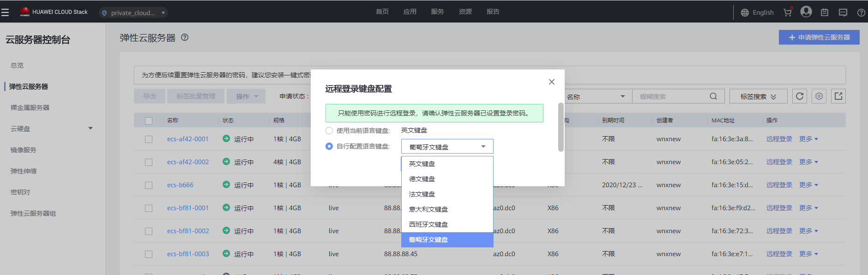

租户侧支持挂载VM Tools
特性描述 | 租户侧支持虚拟机挂载VM Tools。
相关操作 | 运营面>弹性云服务器>弹性云服务器详情>CD驱动器>挂载UVP VMTools安装包  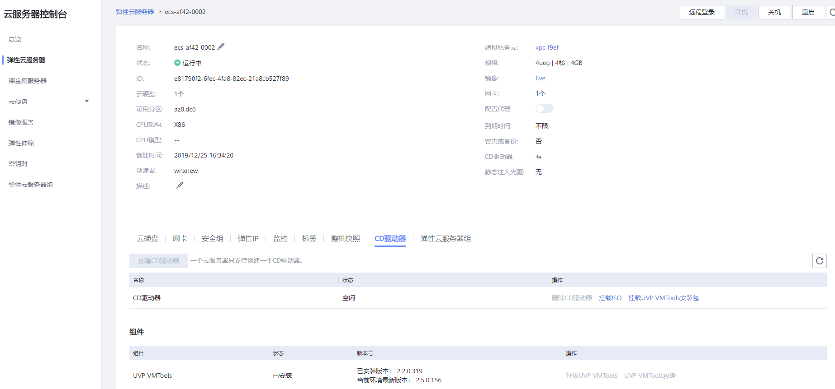

容灾场景备份副本创建虚拟机
特性描述 | 容灾场景支持通过备份副本创建虚拟机
相关操作 | 运营面>弹性云服务器>申请弹性云服务器>由模板创建弹性云服务器>云服务器备份  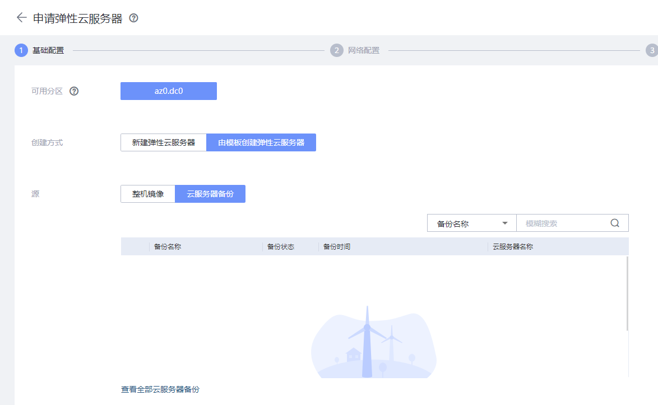

整机镜像创建虚拟机
特性描述 | 可以将包含数据盘和系统盘的虚拟机制作为整机镜像，并通过此整机镜像创建虚拟机。
相关操作 | 运营面>弹性云服务器>申请弹性云服务器>由模板创建弹性云服务器>整机镜像  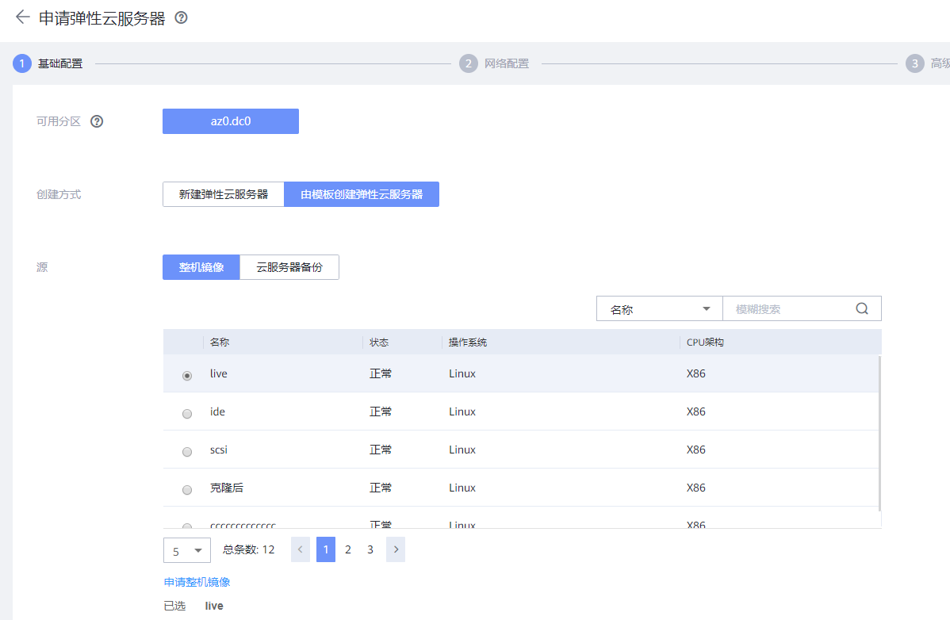

虚拟机支持D卡直通
特性描述 | 支持创建D卡直通的虚拟机
相关操作 | 运营面>弹性云服务器>申请弹性云服务器>新建弹性云服务器  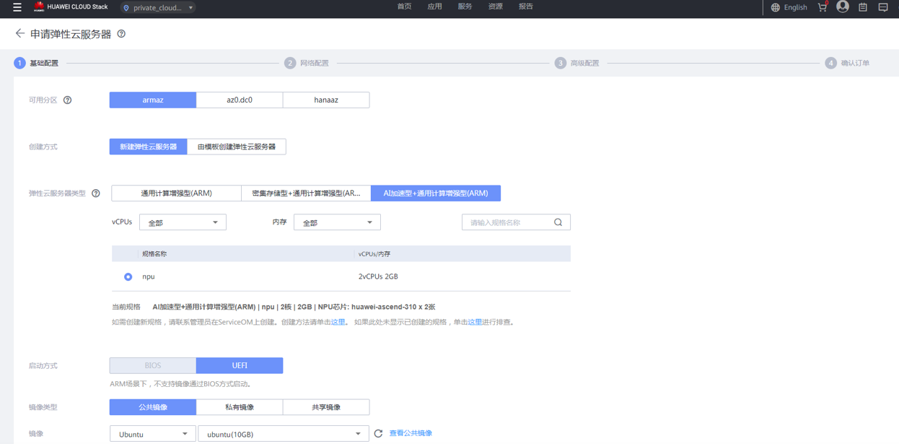

运行态虚拟机不支持强制删除
特性描述 | 运行态虚拟机不支持强制删除
相关操作 | 运营面>弹性云服务器>更多>删除  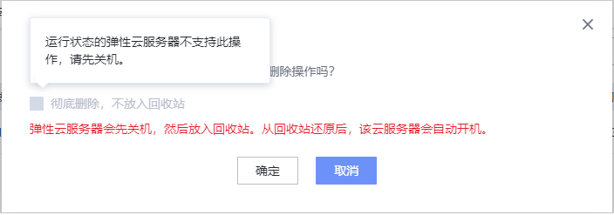

虚拟机名全局唯一保障
特性描述 | 虚拟机hostname支持全局唯一
相关操作 | 运营面>弹性云服务器>申请弹性云服务器>高级配置> 主机名前缀  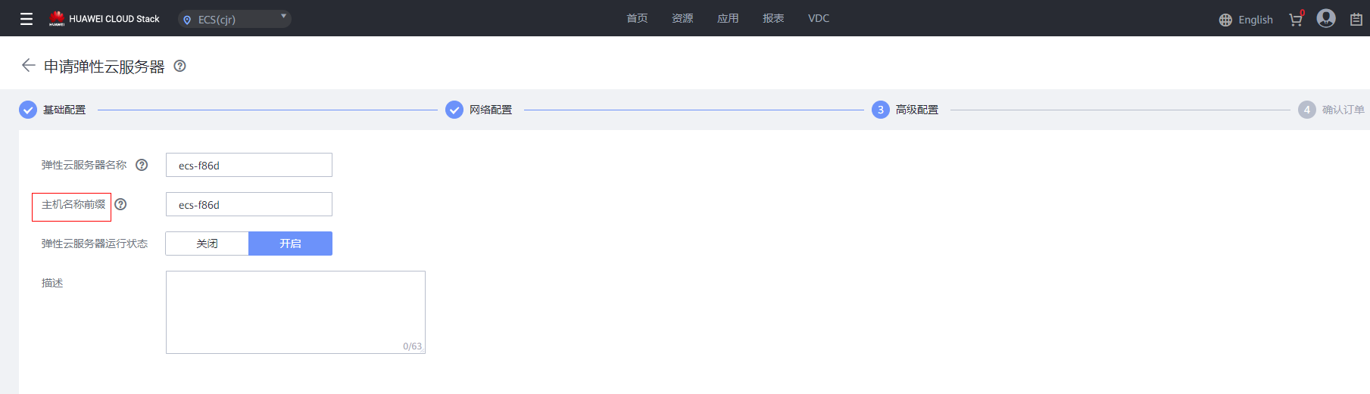

IMS运营面变更说明

新增特性

申请私有镜像支持整机镜像
特性描述 | 支持用户申请私有整机镜像。
相关操作 | 运营面>镜像服务>申请私有镜像>整机镜像  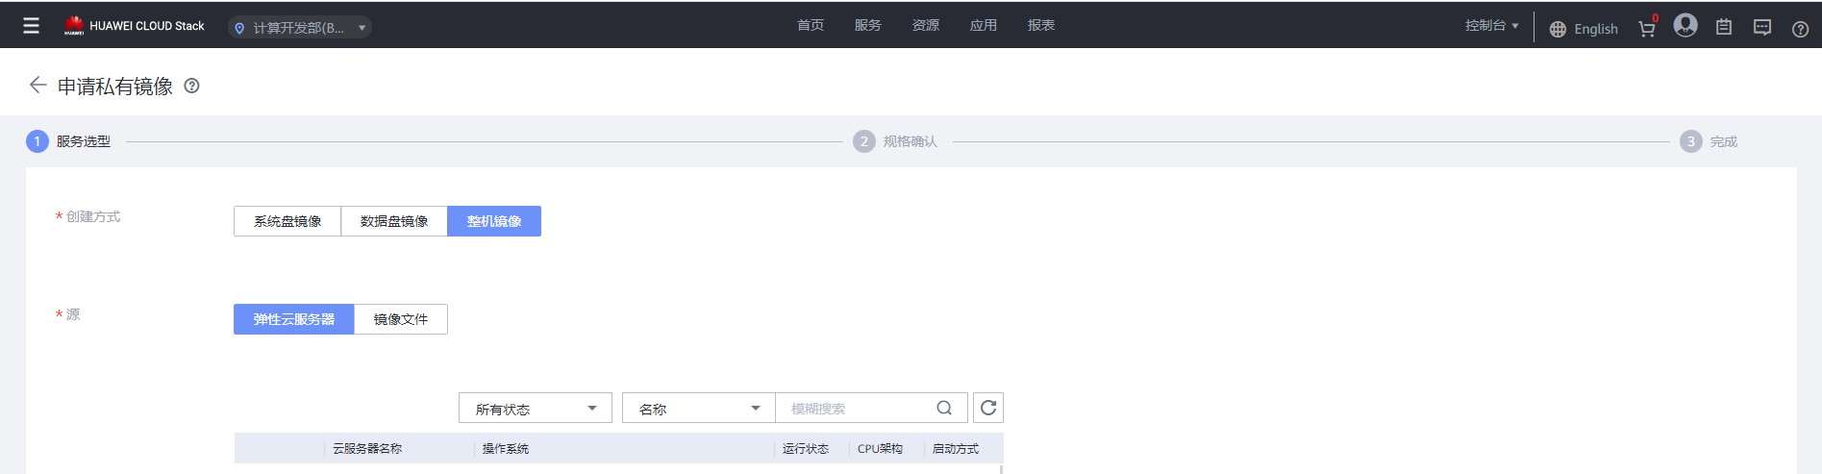

VPC Endpoint运营面变更说明

新增特性

终端节点
特性描述 | 终端节点由服务使用方创建，在VPC和终端节点服务之间提供连接通道。用户可以在VPC中创建自己的应用程序并将其配置为终端节点服务，同一区域下的其他VPC可以通过创建在自己VPC内的终端节点，与终端节点服务之间获得连接，进行通信。
相关操作 | 运营面>VPC终端节点>终端节点  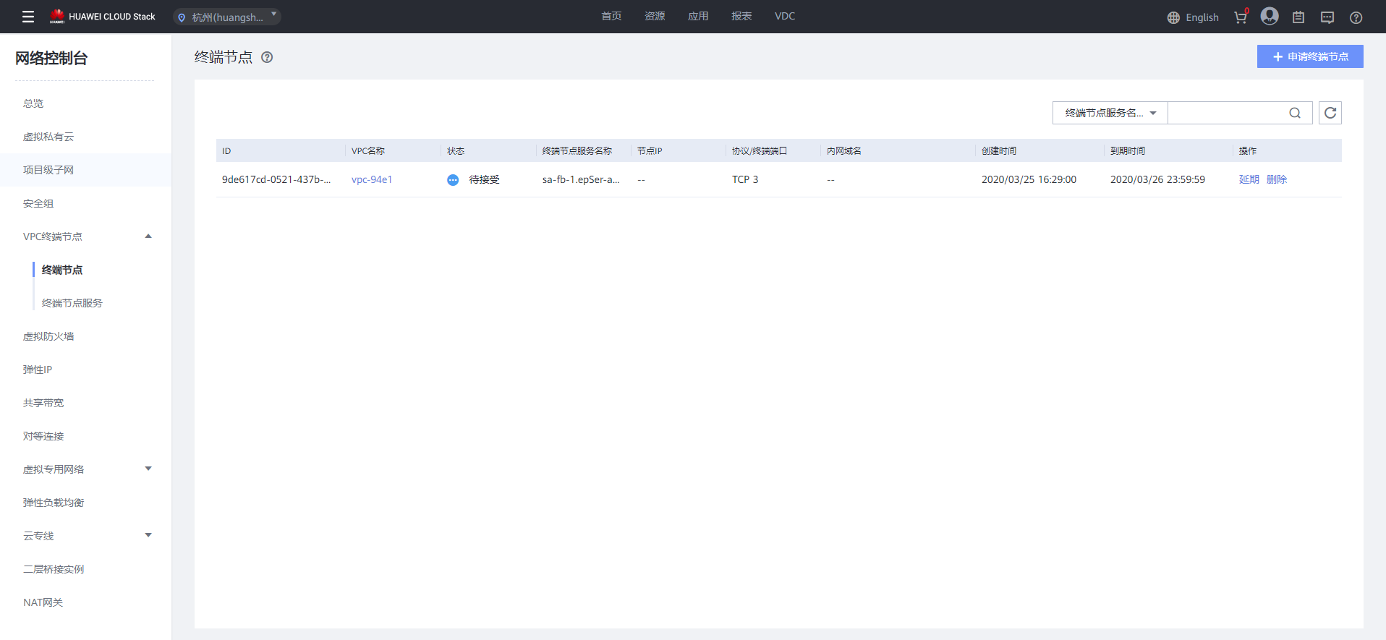

终端节点服务
特性描述 | 终端节点服务由服务提供方创建，当前支持用户私有服务。用户可以在VPC中创建自己的应用程序，并将其配置为VPC终端节点服务。
相关操作 | 运营面>VPC终端节点>终端节点服务  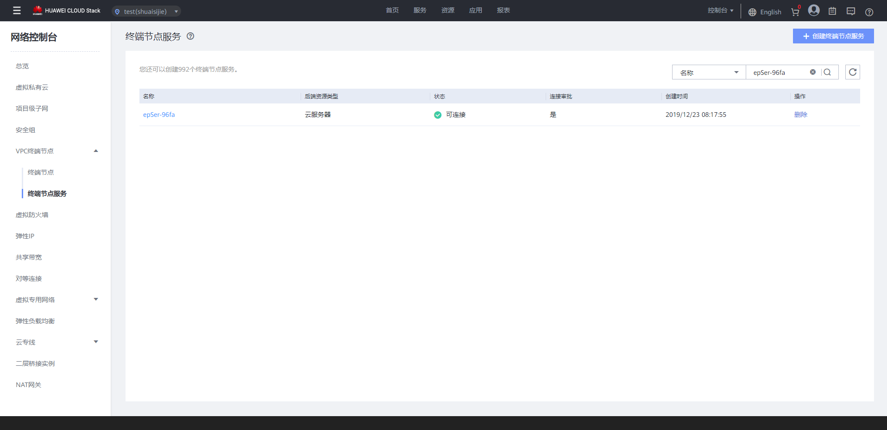

NAT网关运营面变更说明

新增特性

DNAT
特性描述 | DNAT规则将弹性云服务器的私有IP地址和公网IP地址进行映射，用于公网访问弹性云服务器时的目的地址转换。
相关操作 | 运营面>NAT网关>NAT网关详情>DNAT规则  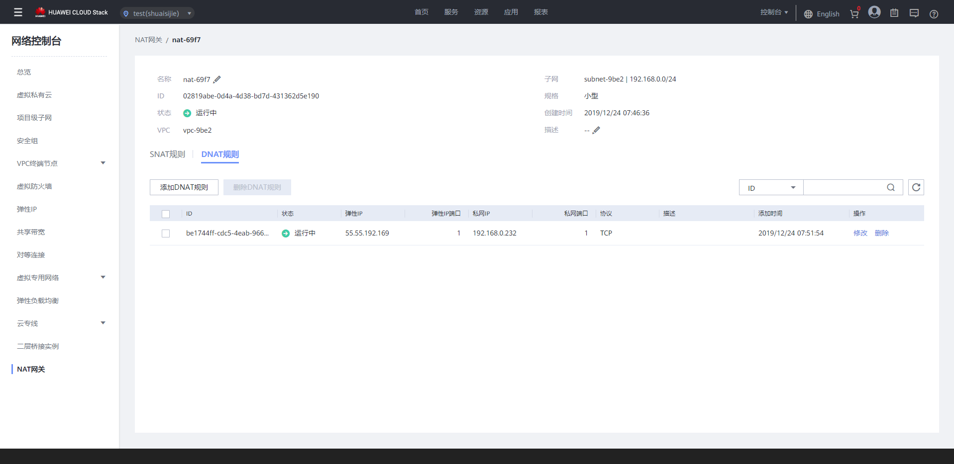

ELB运营面变更说明

新增特性

监听器重定向
特性描述 | 监听器支持设置重定向。
相关操作 | 运营面>弹性负载均衡>弹性负载均衡详情>监听器>监听器详情>重定向  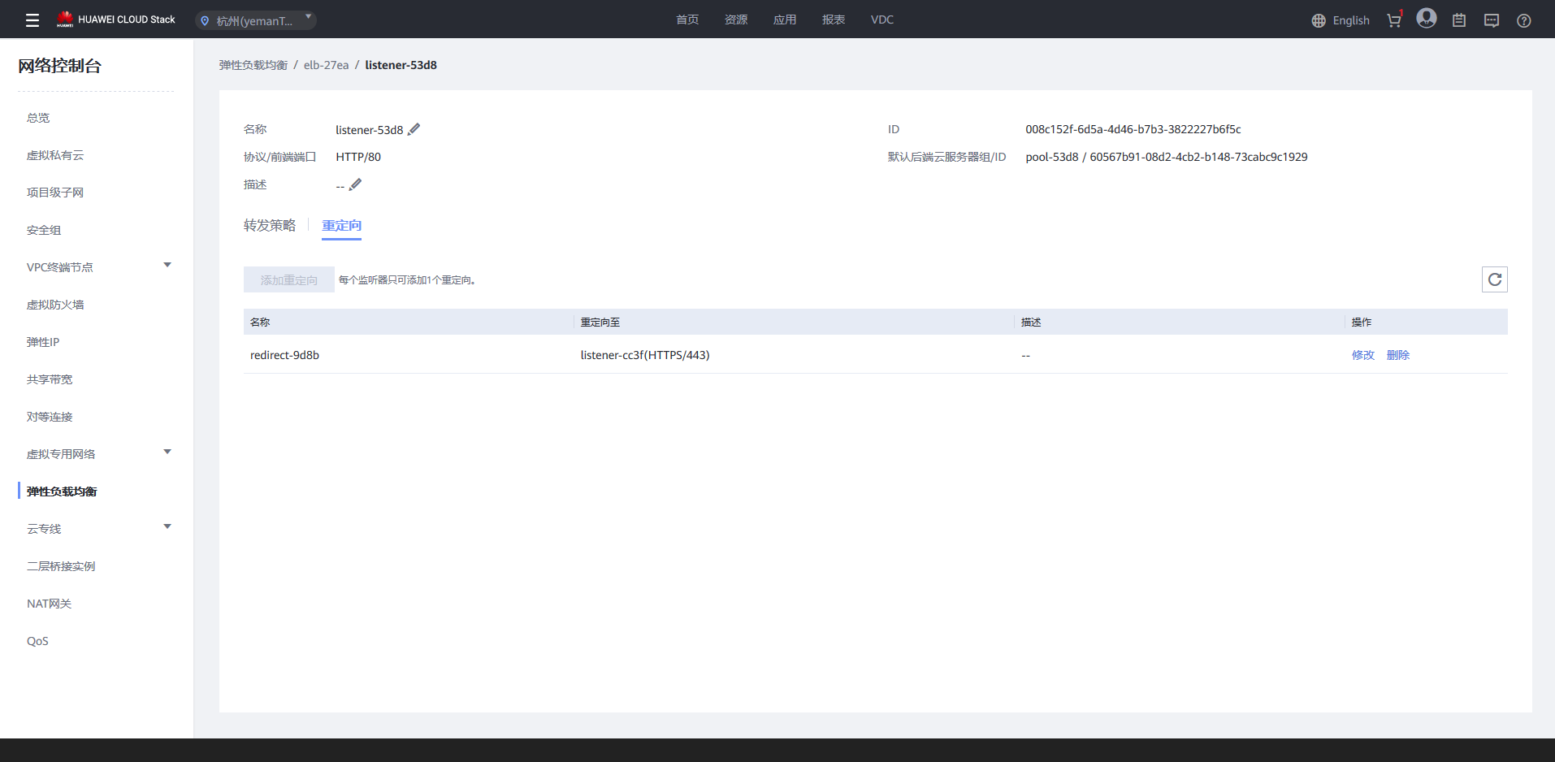

后端云服务器支持权重
特性描述 | 支持设置后端云服务器的权重值，权重值决定了后端云服务器处理请求的比例。
相关操作 | 运营面>弹性负载均衡>弹性负载均衡详情>后端云服务器组>添加后端云服务器  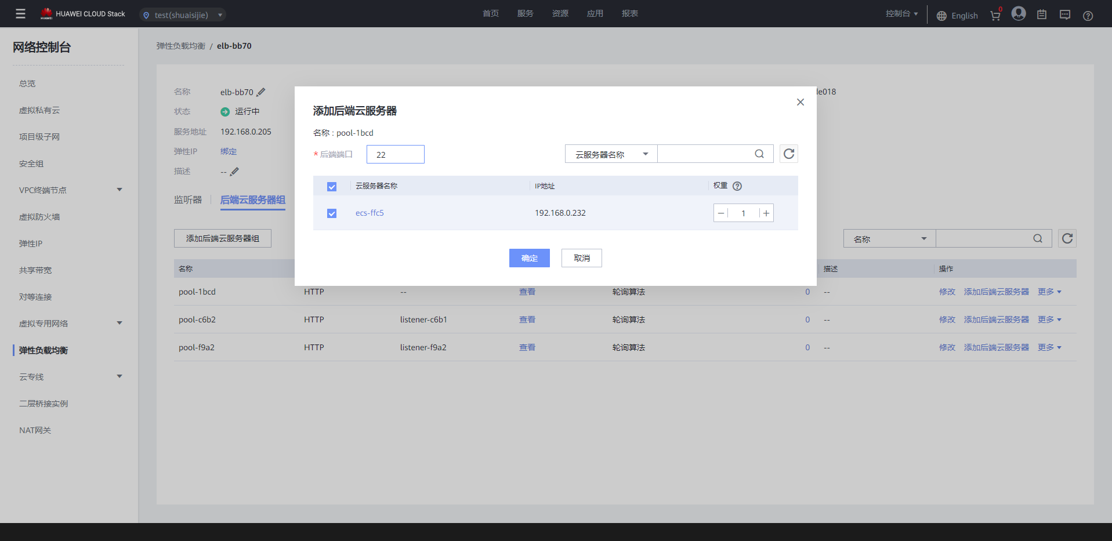

会话保持支持设置保持时间
特性描述 | 监听器HTTP cookie会话保持类型支持设置保持时间。
相关操作 | 运营面>弹性负载均衡>弹性负载均衡详情>添加监听器  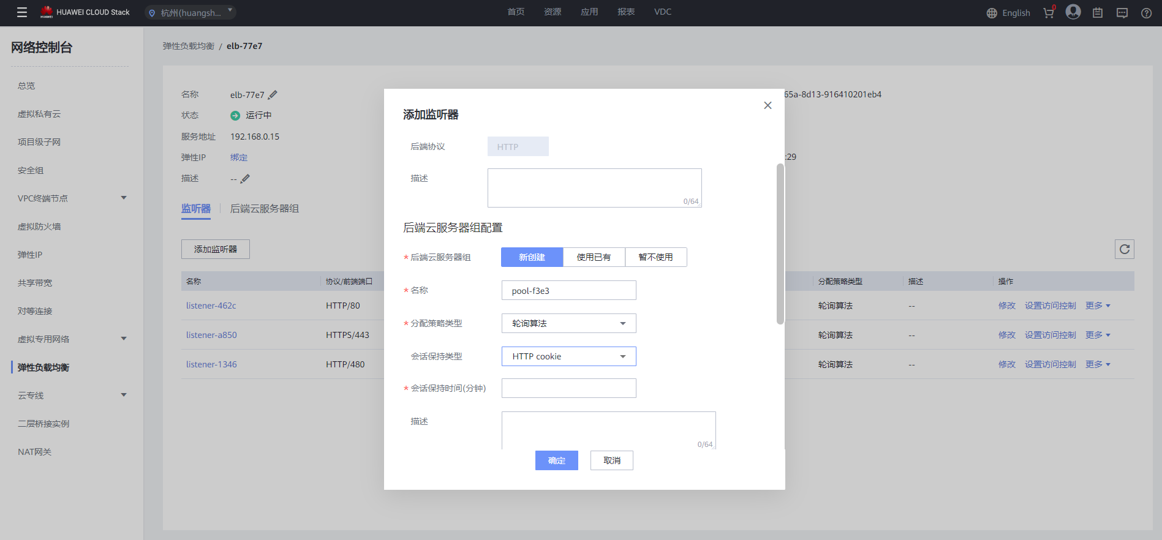

监听器支持HTTP 2.0协议
特性描述 | HTTPS类型监听器支持设置HTTP 2.0协议。
相关操作 | 运营面>弹性负载均衡>弹性负载均衡详情>添加监听器  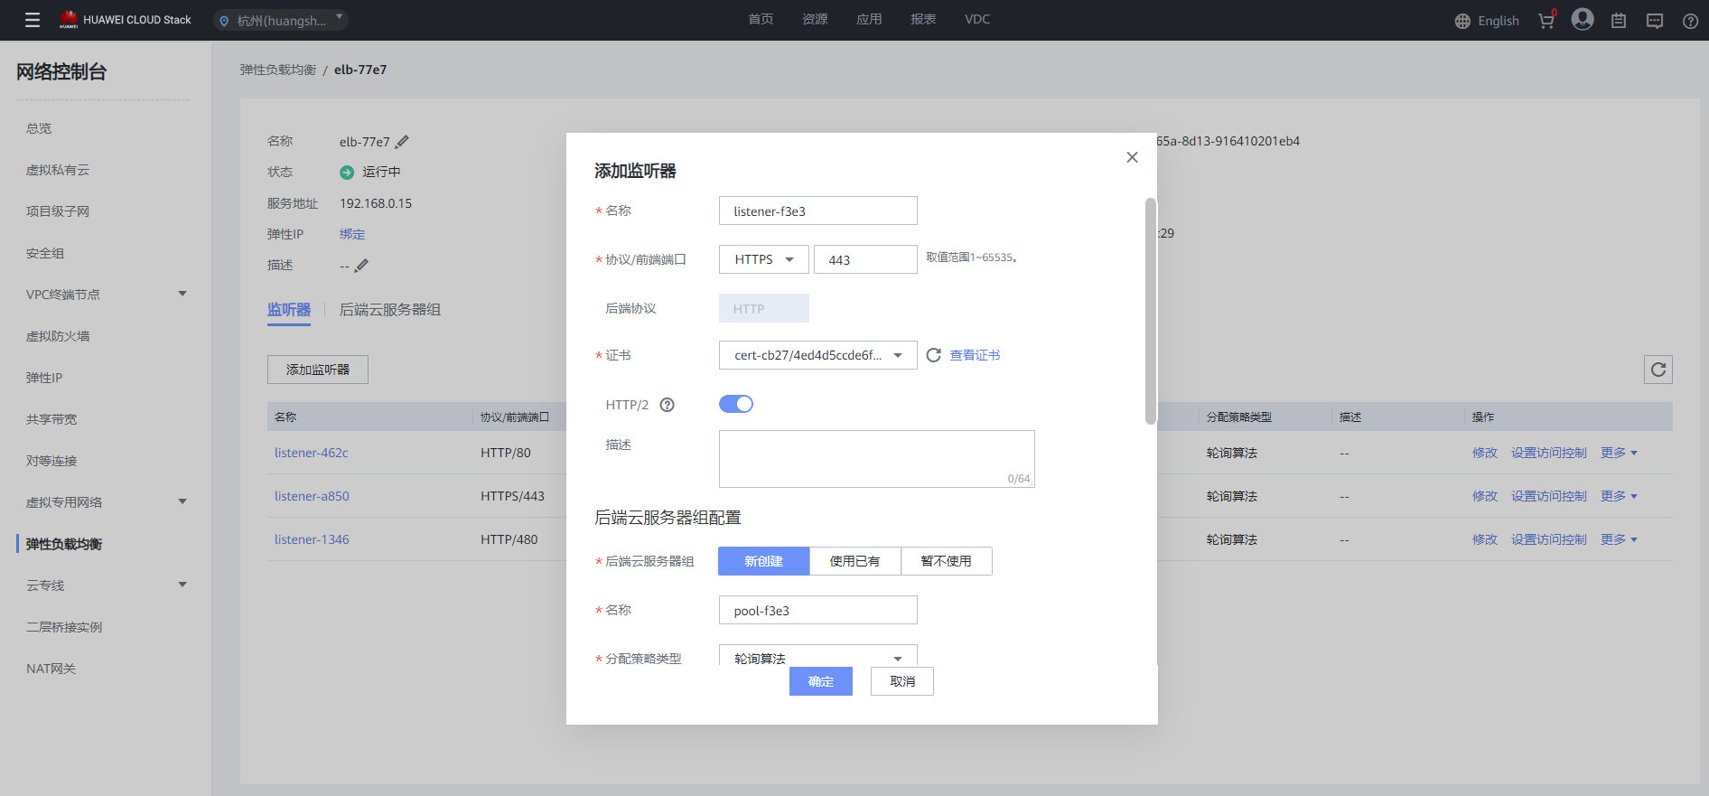

安全组运营面变更说明

新增特性

安全组关联云服务器
特性描述 | 用户可以在关联云服务器列表中直接对所关联的云服务器及网卡进行管理。
相关操作 | 运营面>安全组>安全组详情>关联云服务器  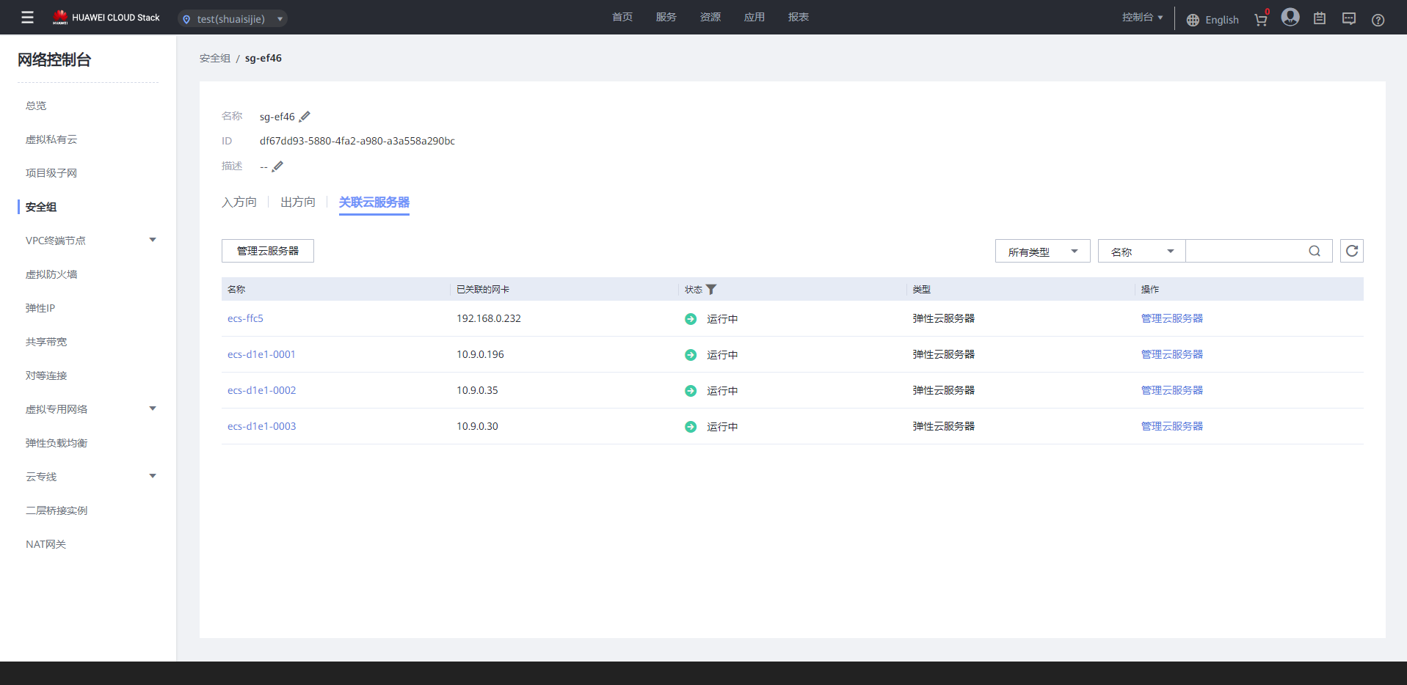

云专线运营面变更说明

修改特性

云专线可以通过手动选择互联信息来创建虚拟接口
特性描述 | 云专线可以通过手动选择互联信息来创建虚拟接口。
相关操作 | 运营面>云专线>虚拟接口>创建虚拟接口  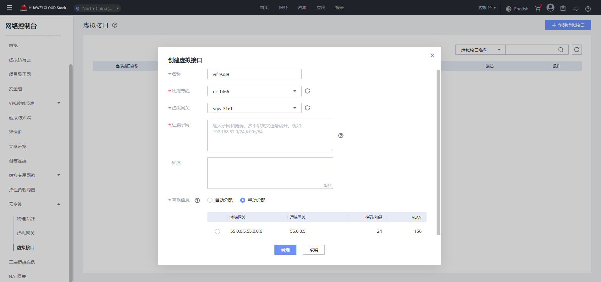

对等连接运营面变更说明

修改特性

对等连接支持开放CIDR
特性描述 | 对等连接支持开放CIDR
相关操作 | 运营面>虚拟私有云>对等连接>对等连接详情>添加路由  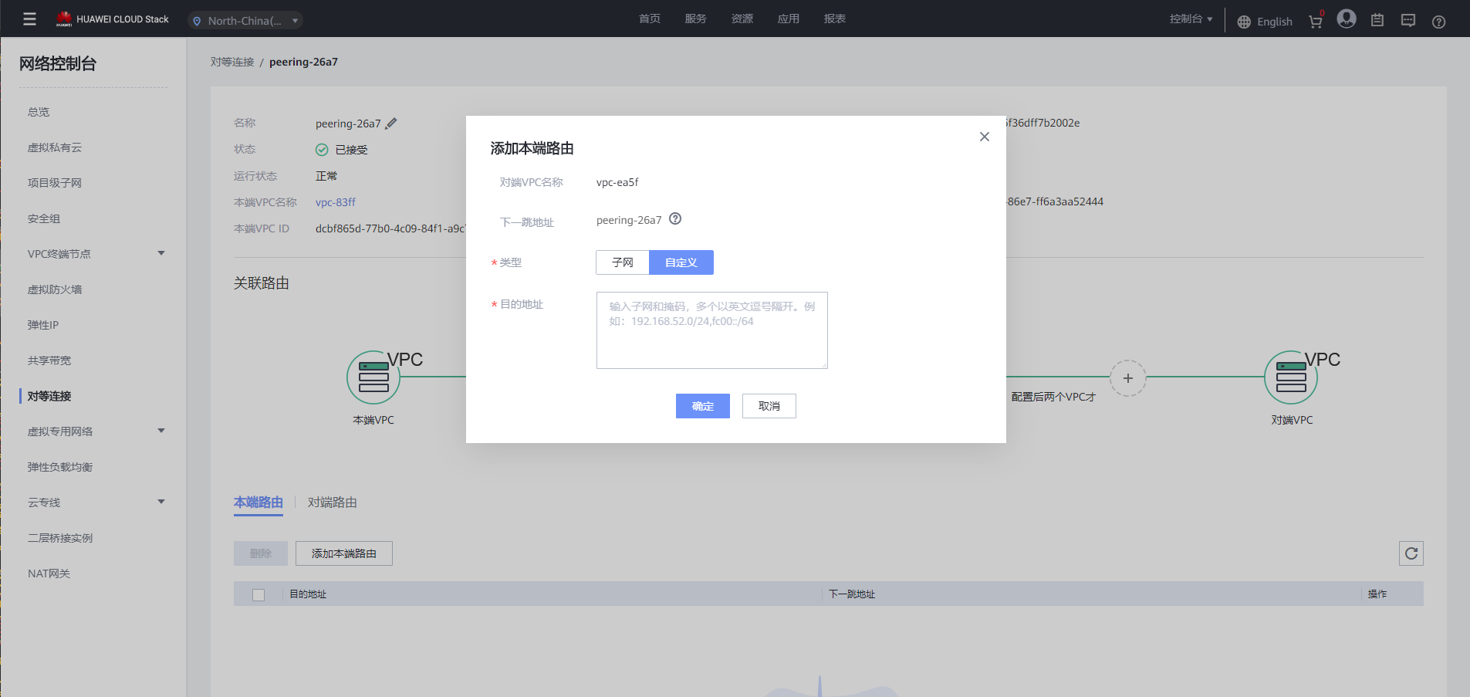

支持跨一级VDC创建对等连接
特性描述 | 支持跨一级VDC创建对等连接
相关操作 | 运营面>虚拟私有云>对等连接>创建对等连接  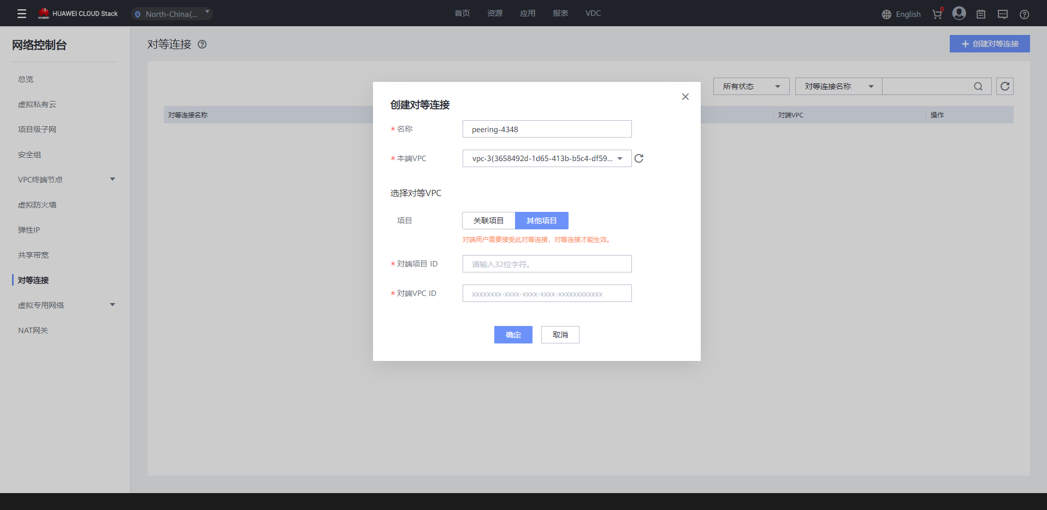

VPC运营面变更说明

新增特性

虚拟私有云支持设置VPC网段
特性描述 | VPC网段用于限制所在VPC创建子网可以设置的CIDR范围，子网CIDR必须在VPC网段范围内
相关操作 | 运营面>虚拟私有云服务>申请虚拟私有云  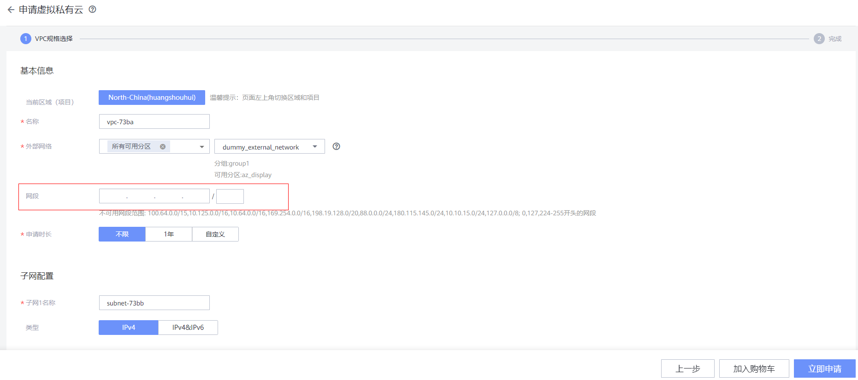

DNAT(Type2)
特性描述 | DNAT规则将弹性云服务器的私有IP地址和公网IP地址进行映射，用于公网访问弹性云服务器时的目的地址转换。
相关操作 | 运营面>虚拟私有云>虚拟私有云详情>DNAT  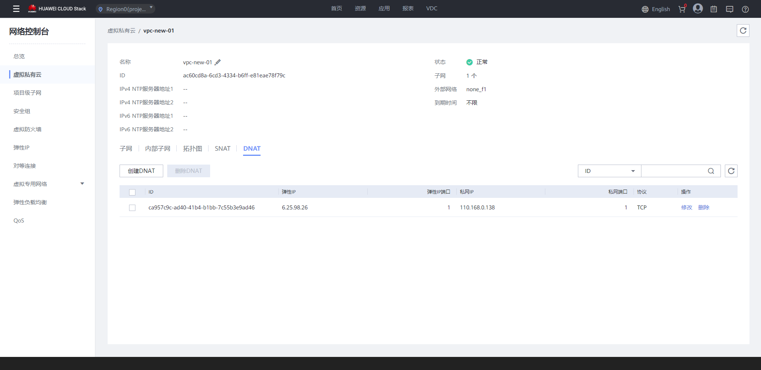  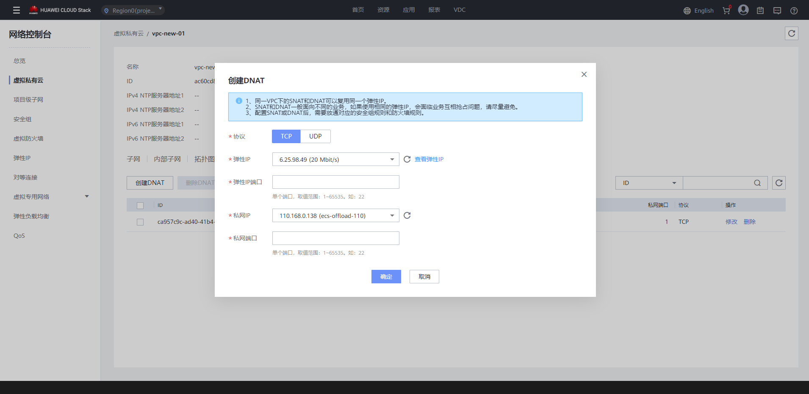

DNS运营面变更说明

新增特性
特性描述 | 提供高可用，高扩展的权威DNS服务和DNS管理服务，把人们常用的域名或应用资源转换成计算机用于连接的IP地址，从而将最终用户路由到相应的应用资源上
相关操作 | 运营面>云解析服务>创建内网域名  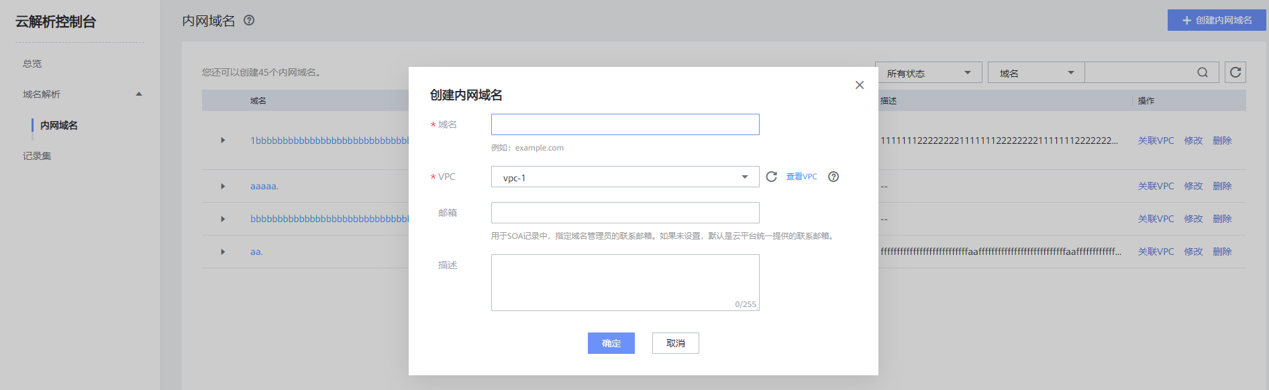  运营面>云解析服务>内网域名详情>添加记录集  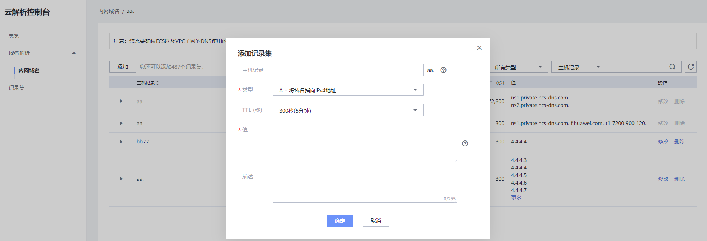

二层桥接运营面变更说明

新增特性

新增二层桥接实例的增删改查
特性描述 | 新增二层桥接实例的增删改查
相关操作 | 运营面>虚拟私有云>二层桥接实例  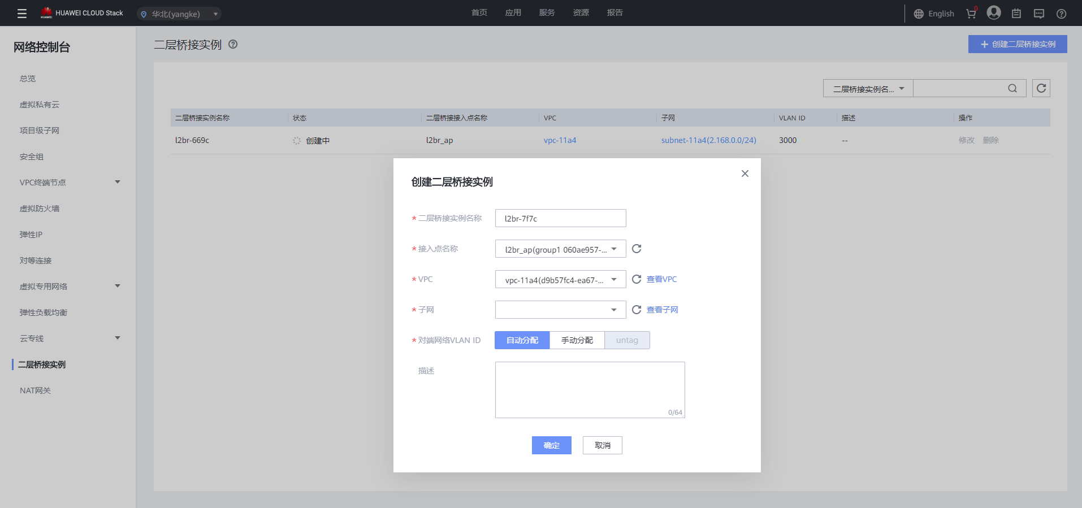

云连接运营面变更说明

新增特性

云连接实例
特性描述 | 云连接为用户提供一种能够快速构建跨区域VPC之间高速、优质、稳定的网络能力。
相关操作 | 运营面>云连接>云连接实例  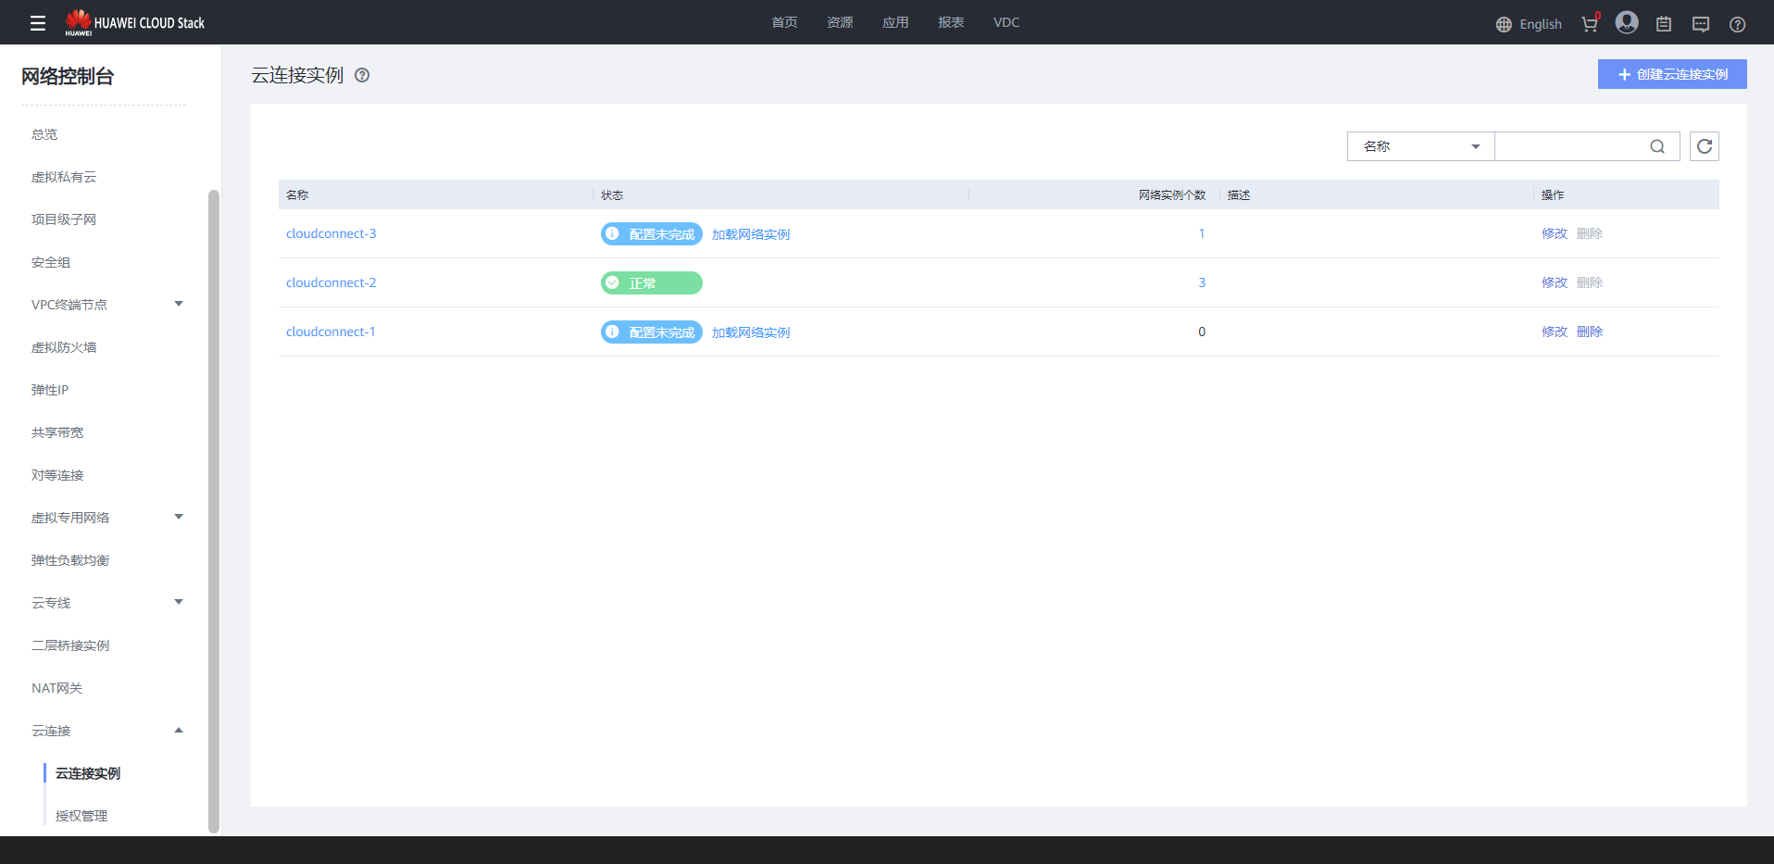

授权管理
特性描述 | 用户可以在授权网络实例页签中授权自己的网络实例给对方加载，在被授权网络实例页签中查看来自于其他用户授权的网络实例，并加载到自己的云连接实例。
相关操作 | 运营面>云连接>授权管理  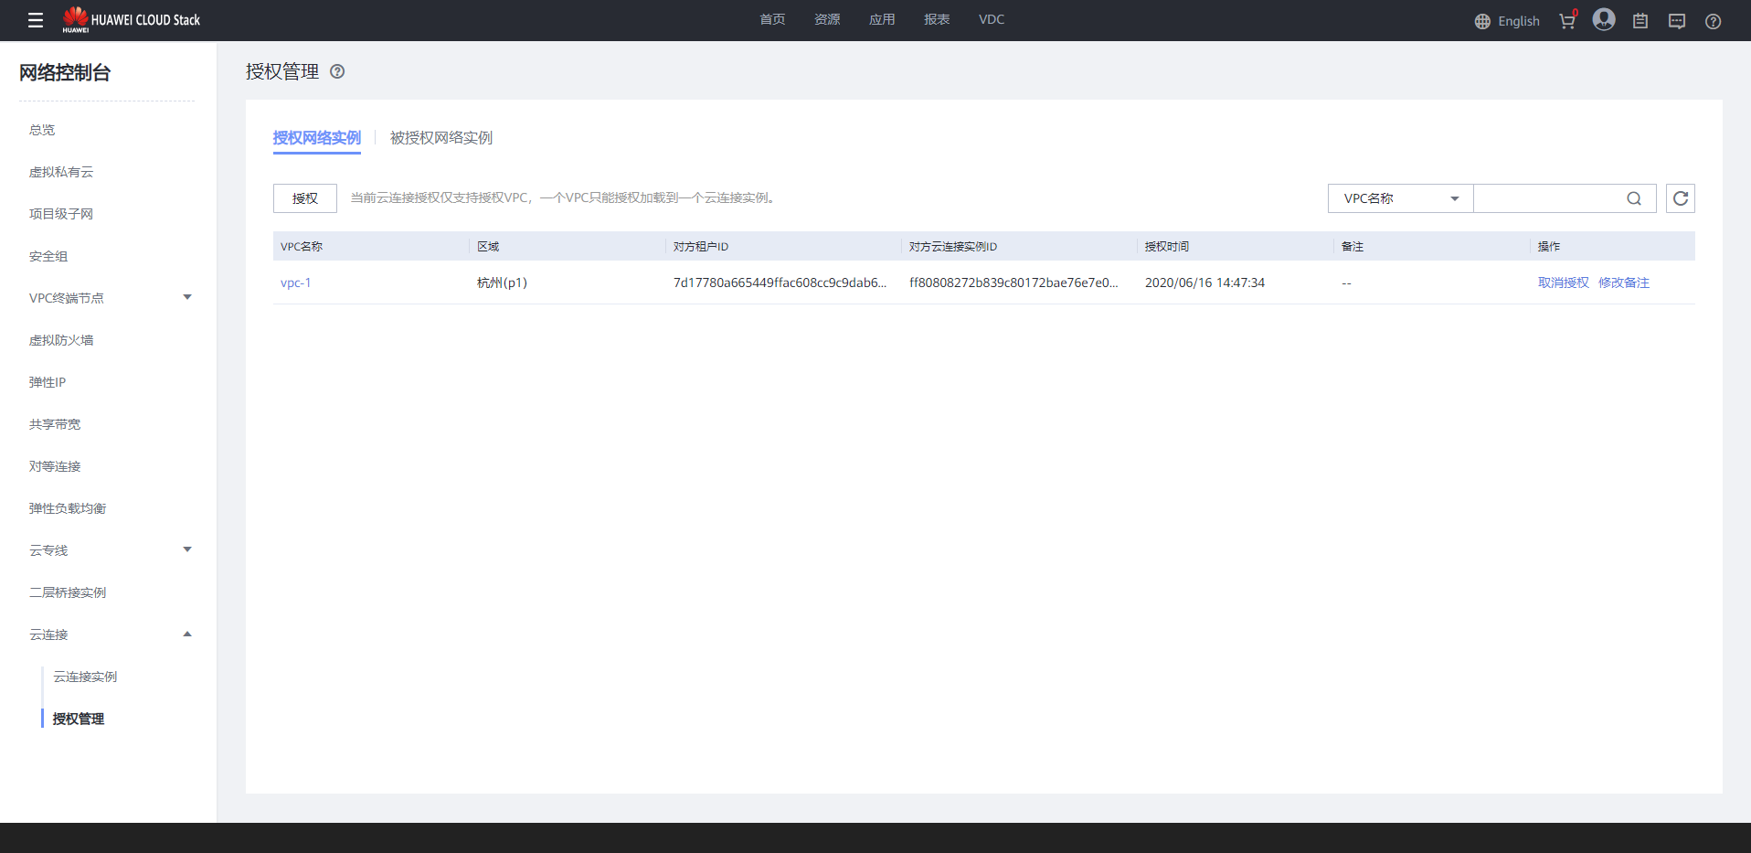

Service OM界面变更说明

新增特性

资源审计
特性描述↵ | 支持通过总览页面查看虚拟机、镜像、卷、快照、虚拟机网络和裸金属服务器的审计问题数量，并且支持通过对应的资源审计模块进行审计操作以及查看和处理审计的异常项。↵
相关操作↵ | ServiceOM>监控>资源审计↵  ↵  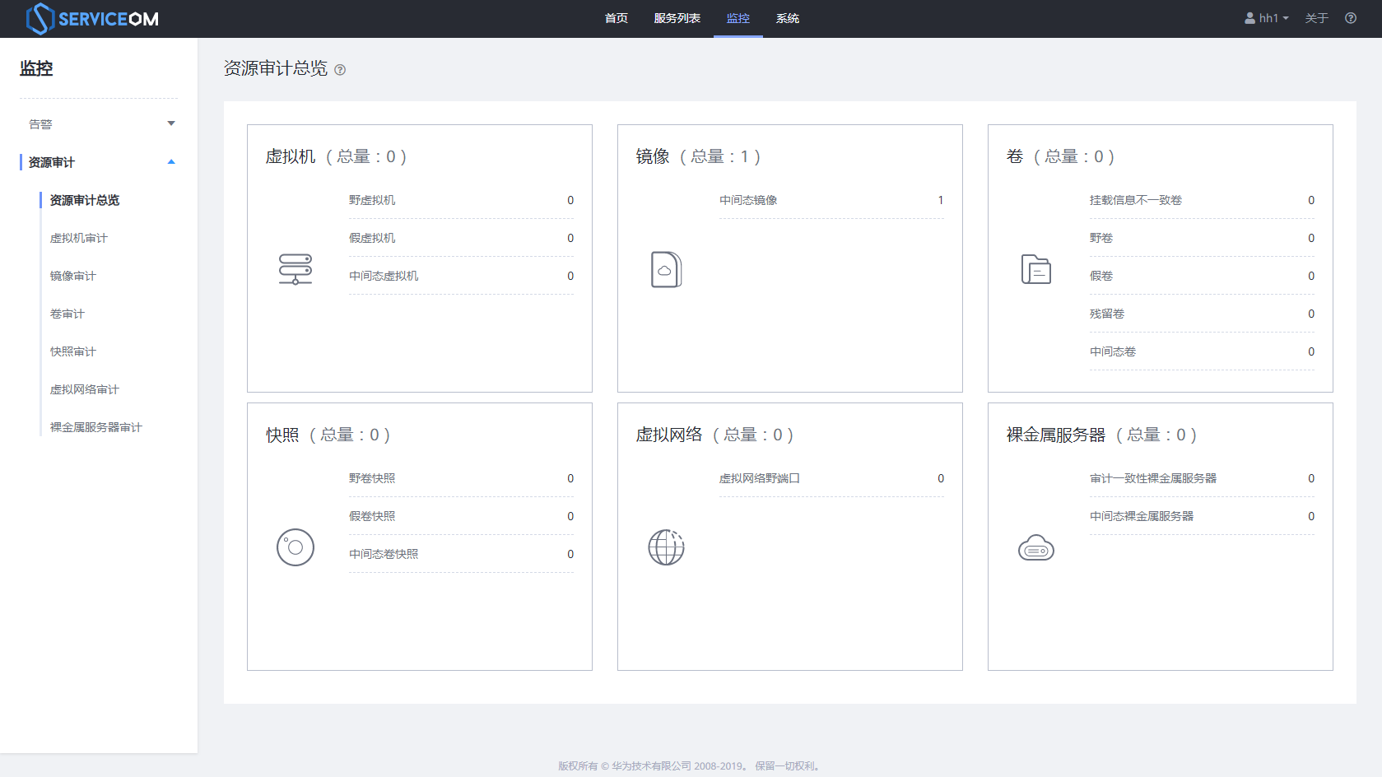↵  ↵

证书吊销任务
特性描述↵ | 支持查看证书信息，吊销状态，并支持对证书立即吊销的操作。↵
相关操作↵ | ServiceOM>系统>用户与证书>证书↵  ↵  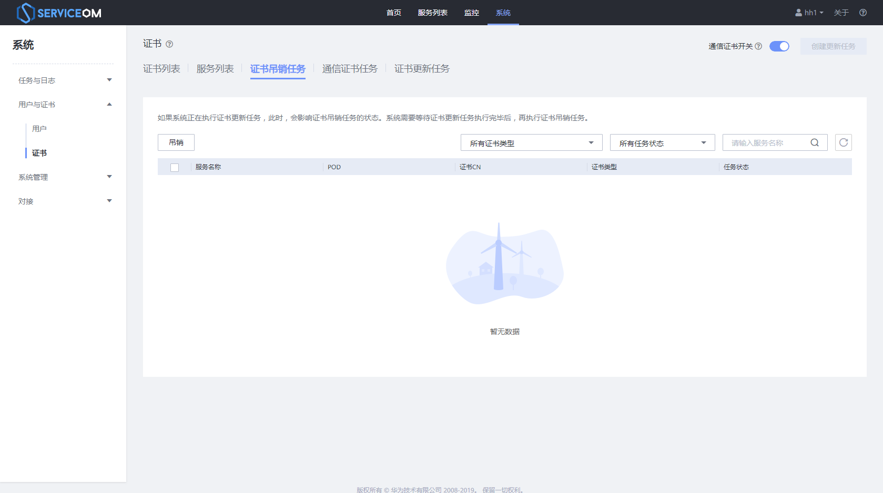↵↵  ↵

↵

通信证书任务
特性描述 | 支持查看通信证书信息，以及对证书进行手动认证。
相关操作 | ServiceOM>系统>用户与证书>证书  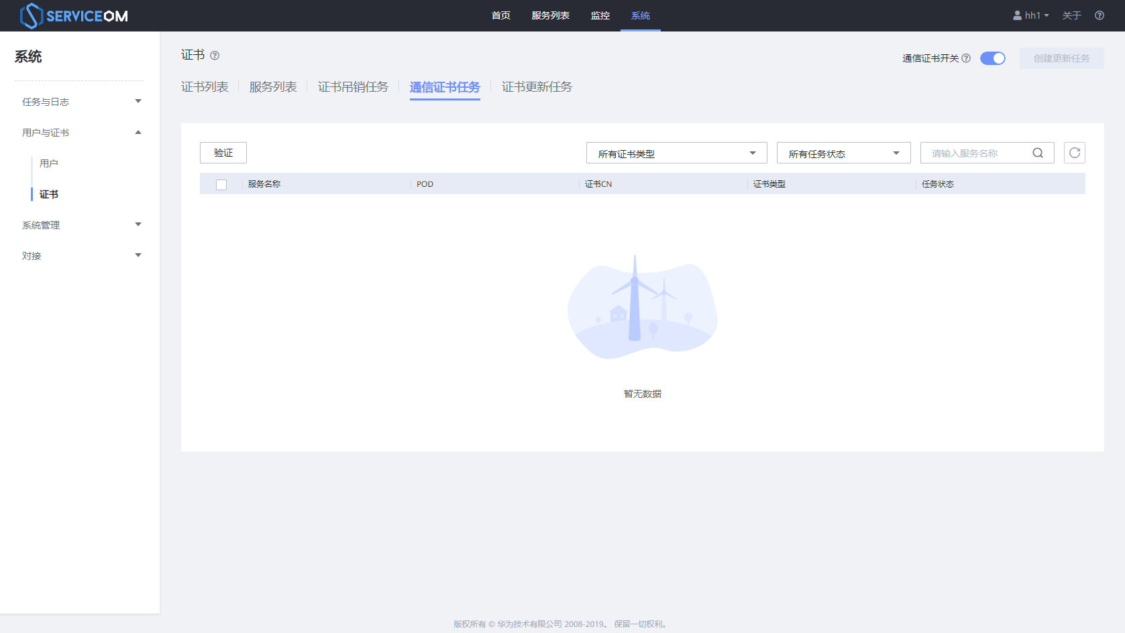

批量迁移虚拟机
特性描述 | 支持对某个主机上的多台虚拟机进行批量冷/热迁移。
相关操作 | ServiceOM>服务列表>计算资源>主机>主机详情中虚拟机列表  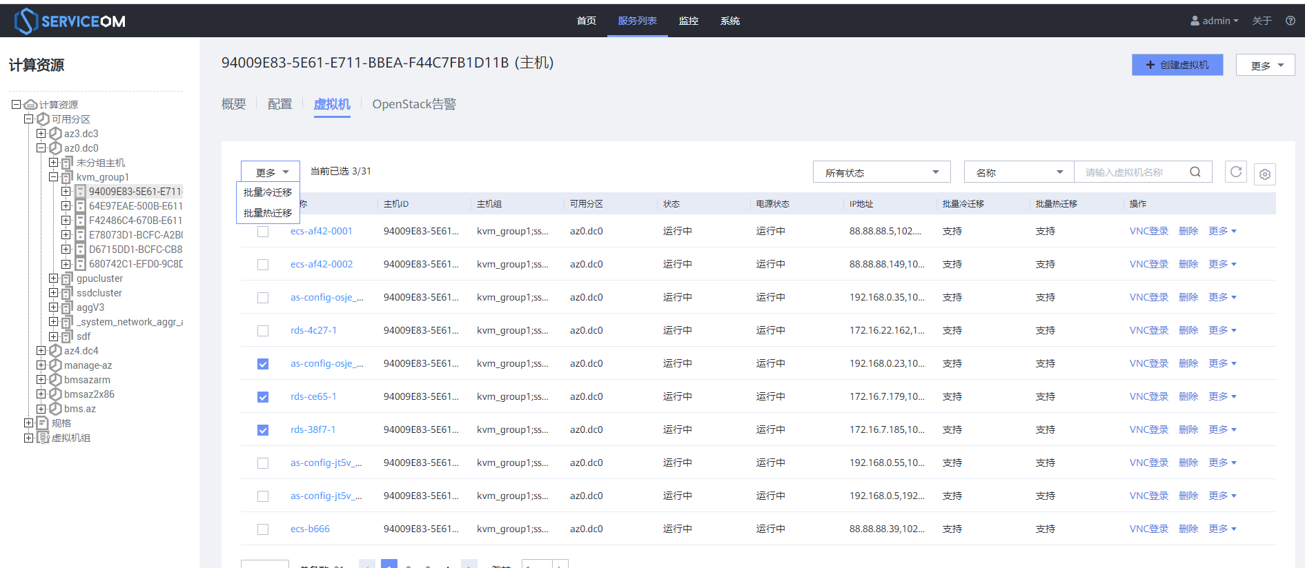

新增二层桥接接入点的增删改查能力
特性描述 | 新增二层桥接接入点的增删改查能力。
相关操作 | ServiceOM>服务列表>网络资源>二层桥接接入点  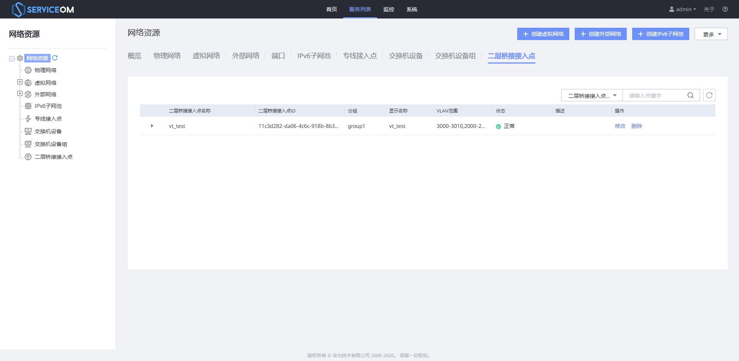

虚拟机按Windows类型集中调度
特性描述 | 将windows虚拟机尽可能调度到一起，有利于节约license费用。
相关操作 | ServiceOM>资源>计算资源>创建主机组>增加自定义标签  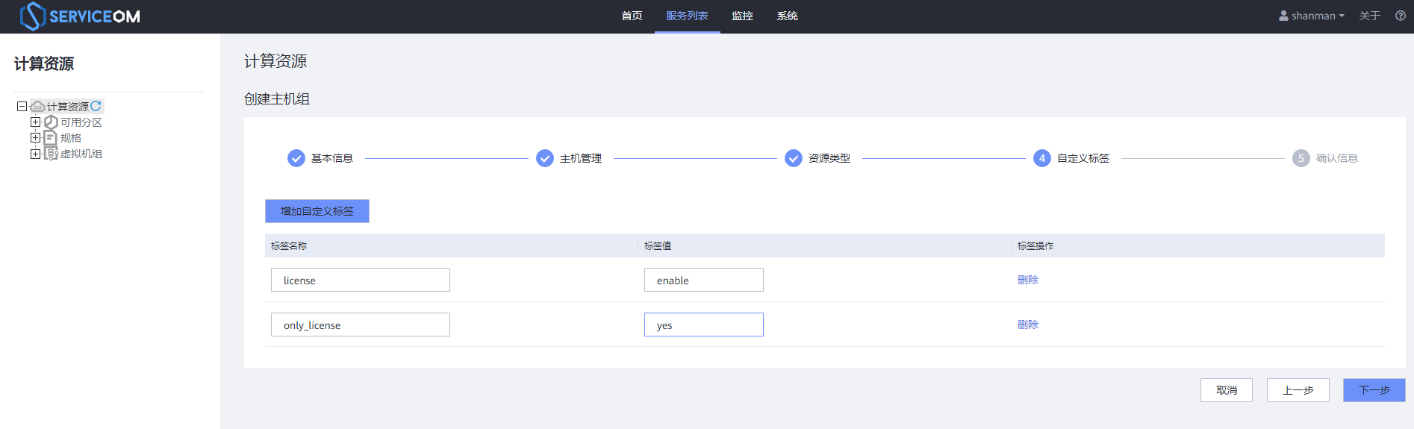

新增设备/设备组的发现和增删改查能力
特性描述 | 新增设备/设备组的发现和增删改查能力。
相关操作 | ServiceOM>服务列表>网络资源>交换机设备  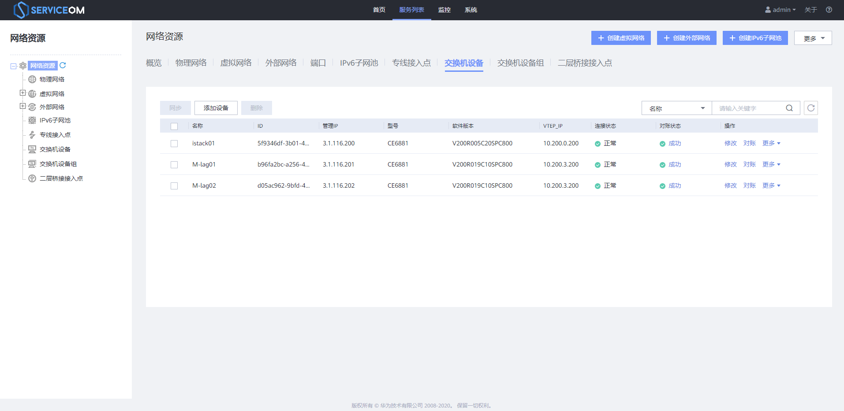  ServiceOM>服务列表>网络资源>交换机设备组  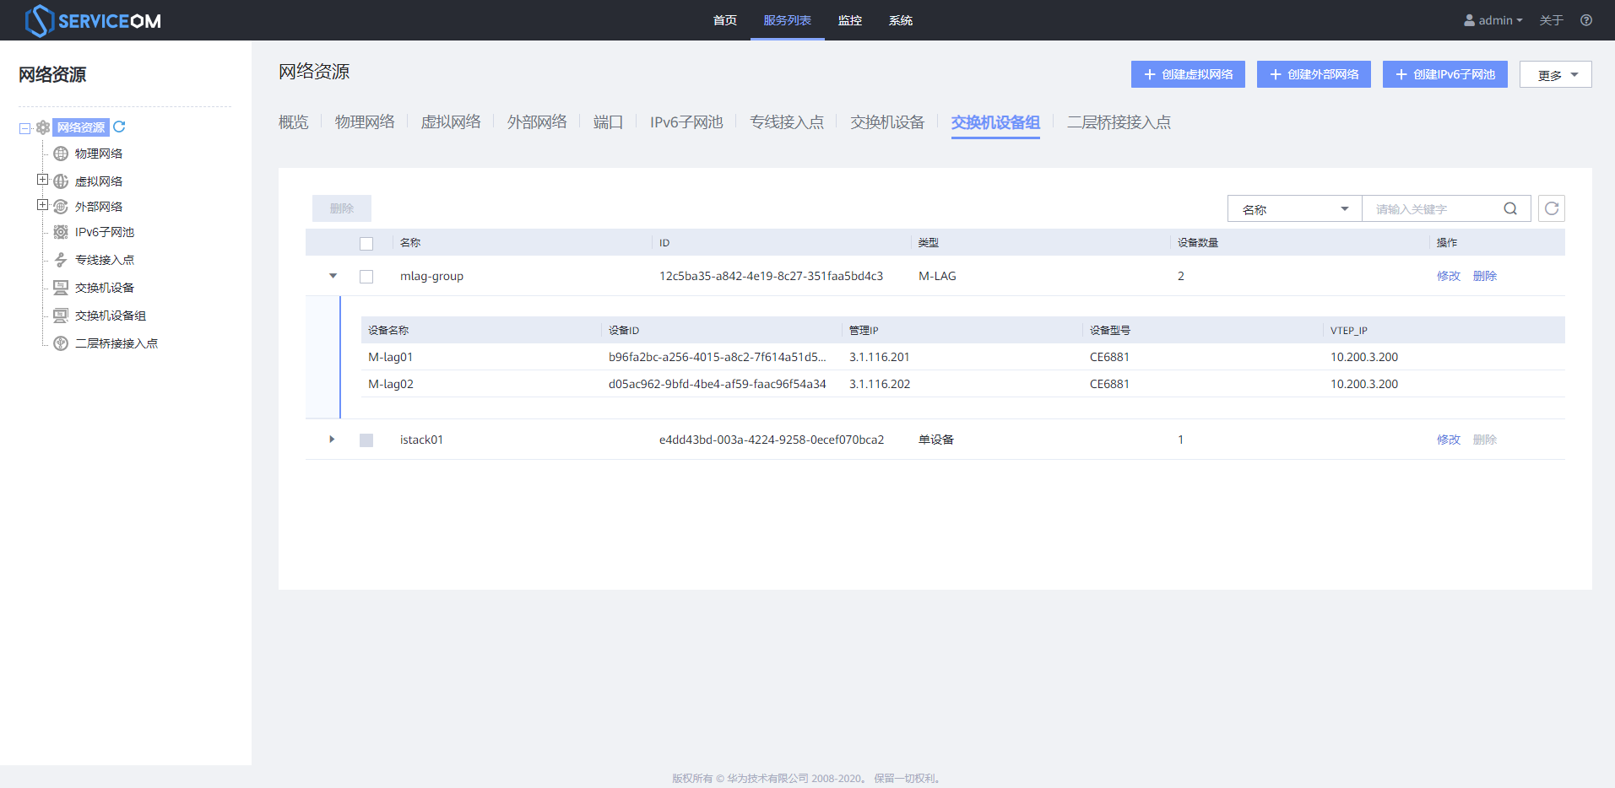

跨代CPU（比如v3和v5）服务器间热迁移
特性描述 | 支持不同CPU服务器上的虚拟机热迁移。
相关操作 | ServiceOM>资源>计算资源>虚拟机>更多>热迁移  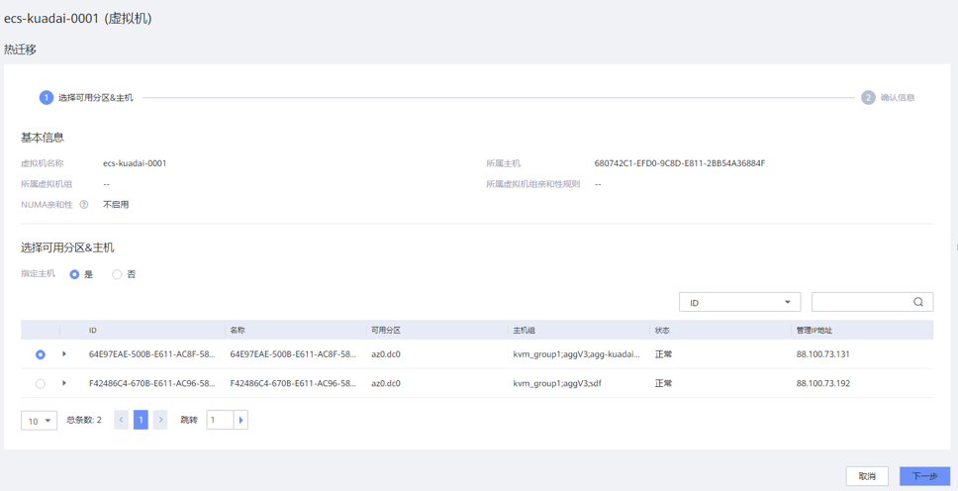

新增BGP-Broker能力
特性描述 | 新增BGP-Broker基础配置和BGP对等体增删改查。
相关操作 | ServiceOM>服务列表>网络资源>交换机设备>BGP基础配置  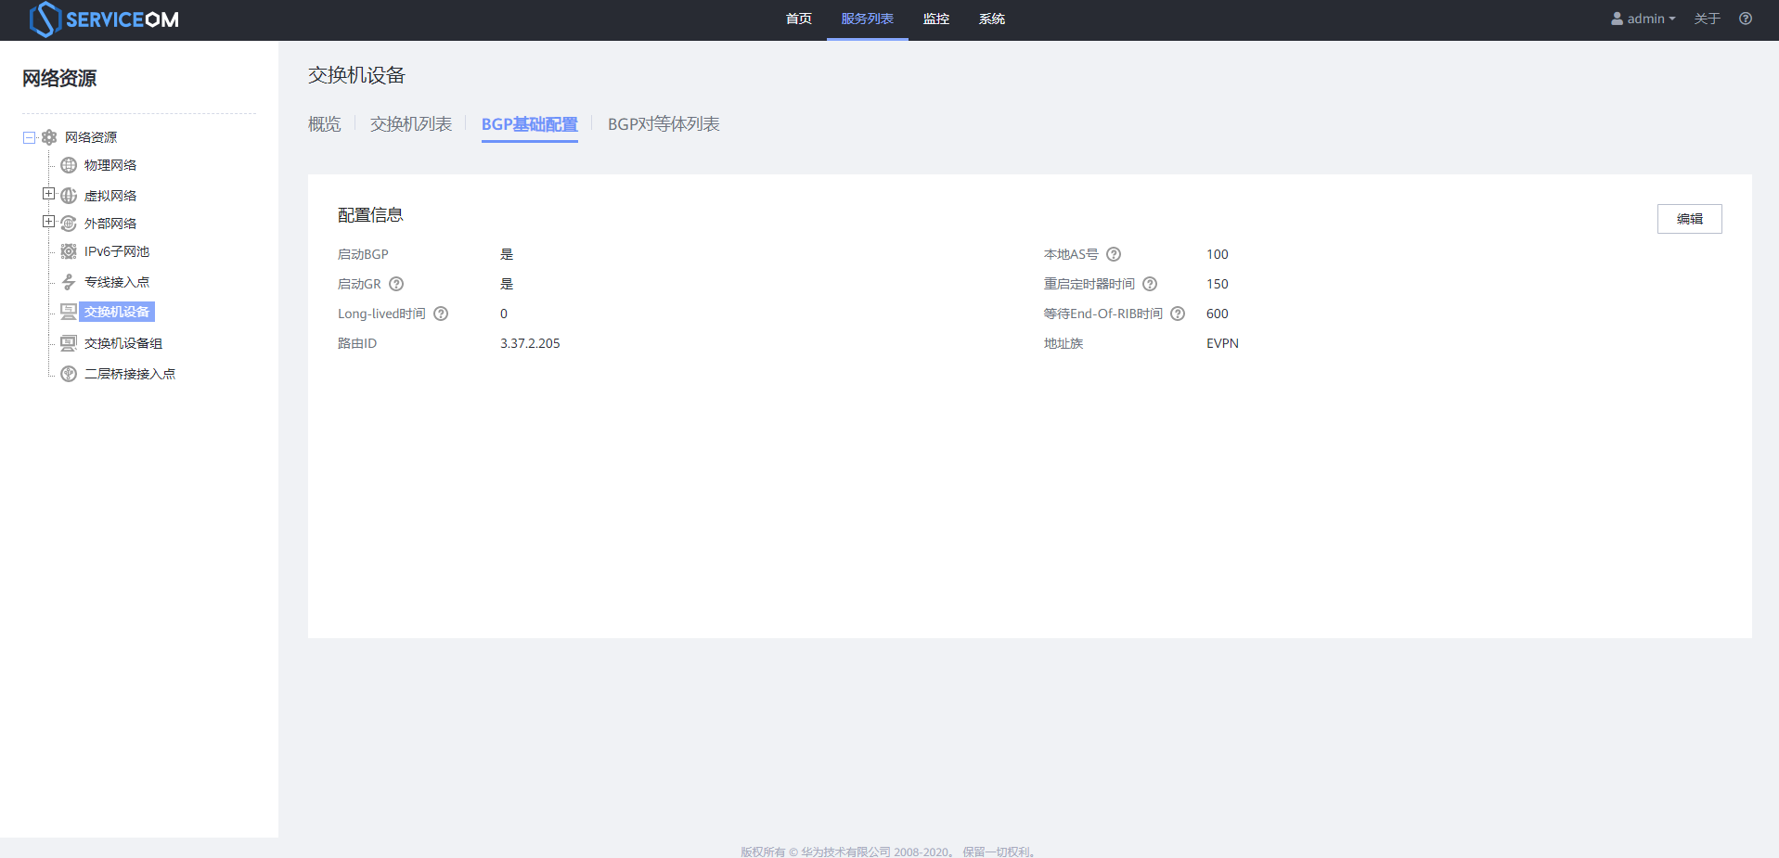  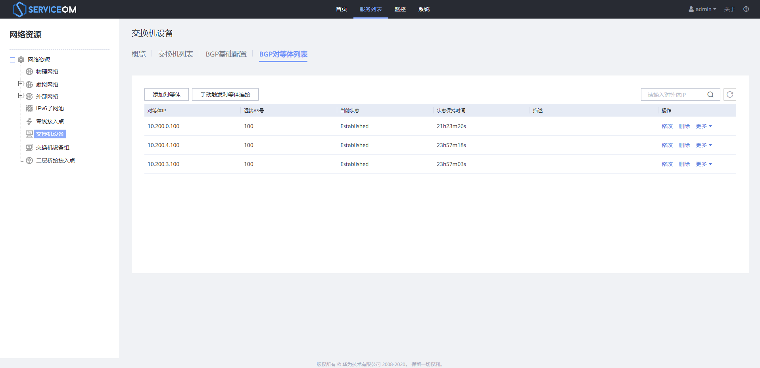

批量启动、停止、强制停止、重启、强制重启
特性描述 | 支持对虚拟机批量操作，包含批量启动、停止、强制停止、重启、强制重启。
相关操作 | ServiceOM>资源>计算资源>虚拟机  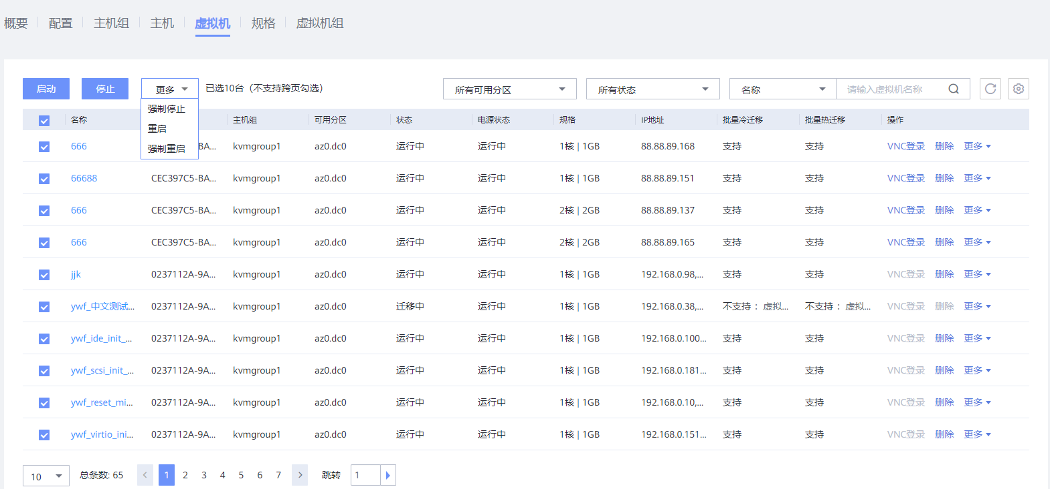  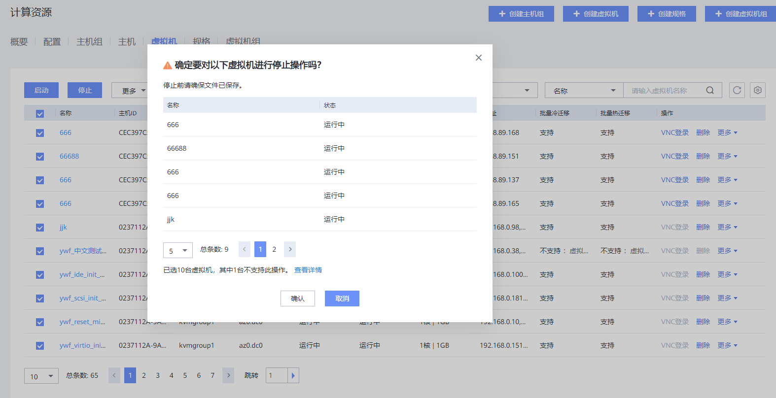

创建主机组增加增加MCS虚拟化类型
特性描述 | 环境上有容器主机，支持创建支持MCS虚拟化类型的主机组，可用于添加容器主机
相关操作 | ServiceOM>资源>计算资源>创建主机组  > Create Host Group  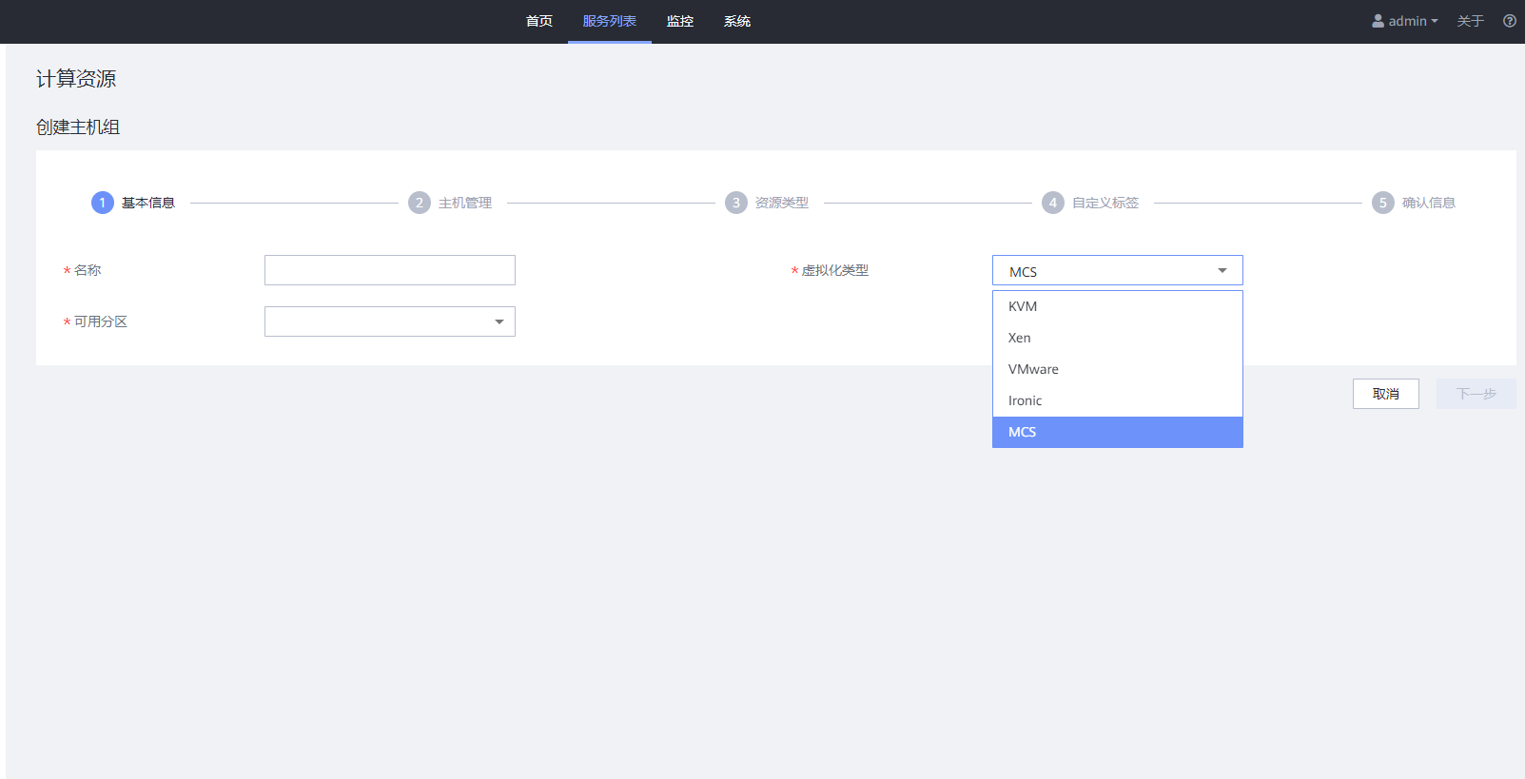

修改特性

日志服务器
特性描述 | 新增TLS协议，选择TLS协议时支持配置证书认证开关与上传证书。
相关操作 | ServiceOM>系统>对接>日志服务器  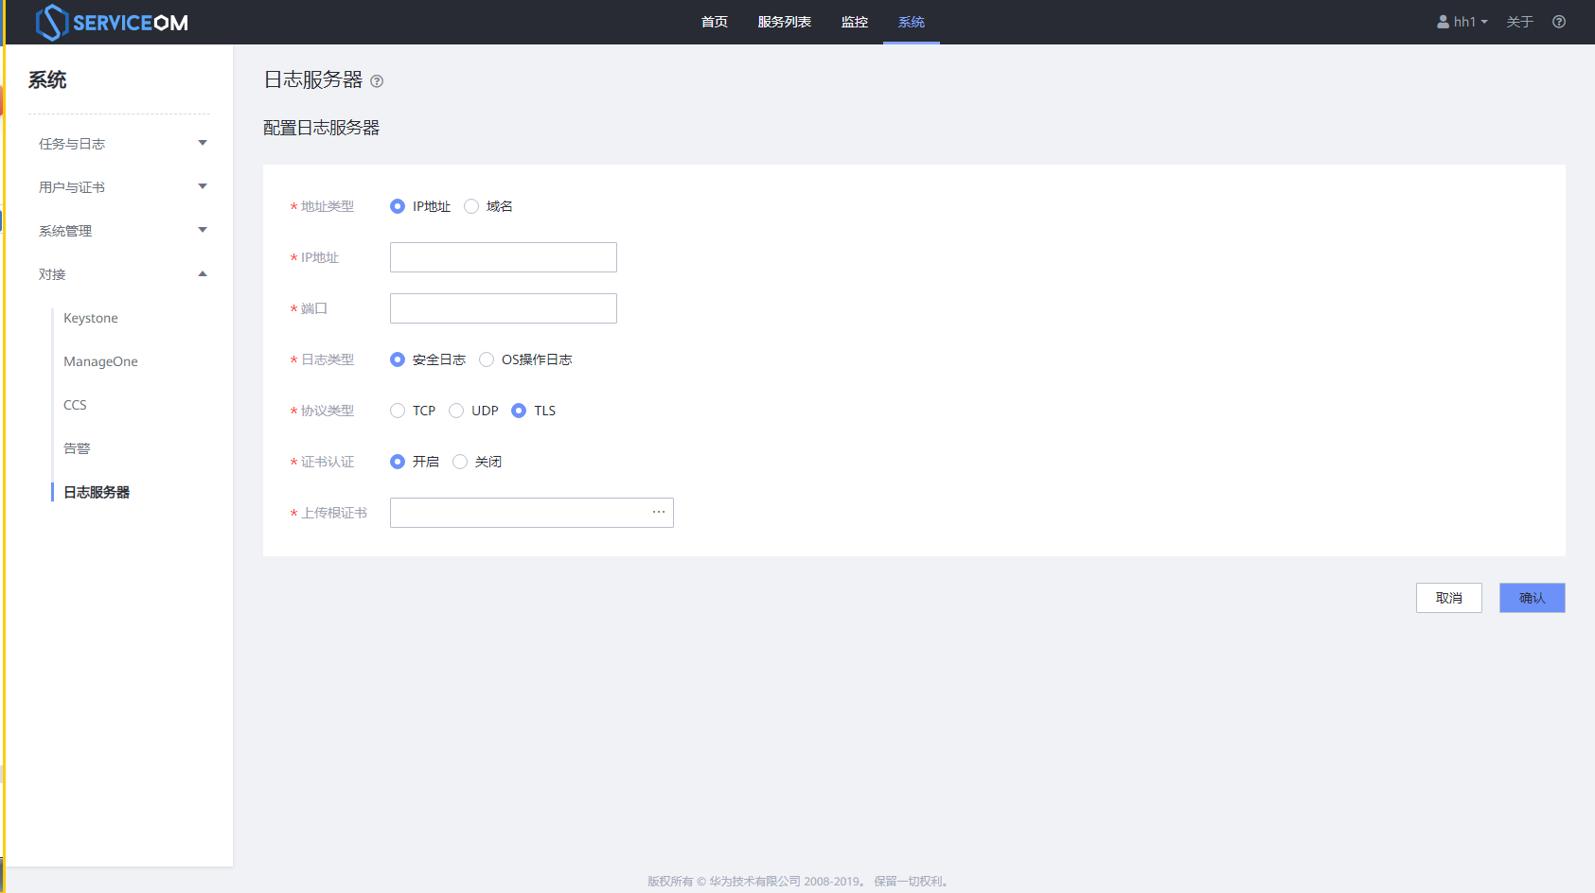

顶部导航栏
特性描述 | 顶部导航栏，“资源”修改为“服务列表”
相关操作 | ServiceOM>服务列表  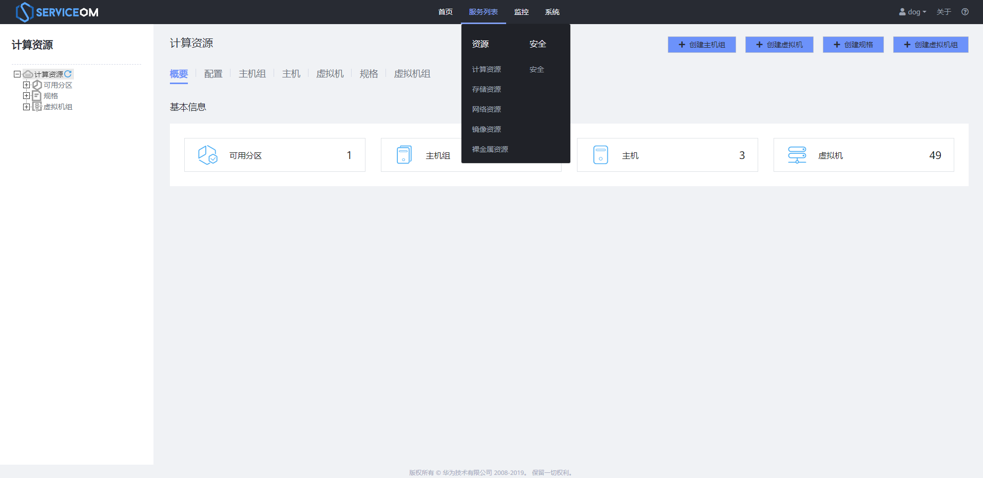

专线接入点创建向导化指引
特性描述 | 专线接入点创建支持向导化指引
相关操作 | ServiceOM>服务列表>网络资源>专线接入点>创建专线接入点  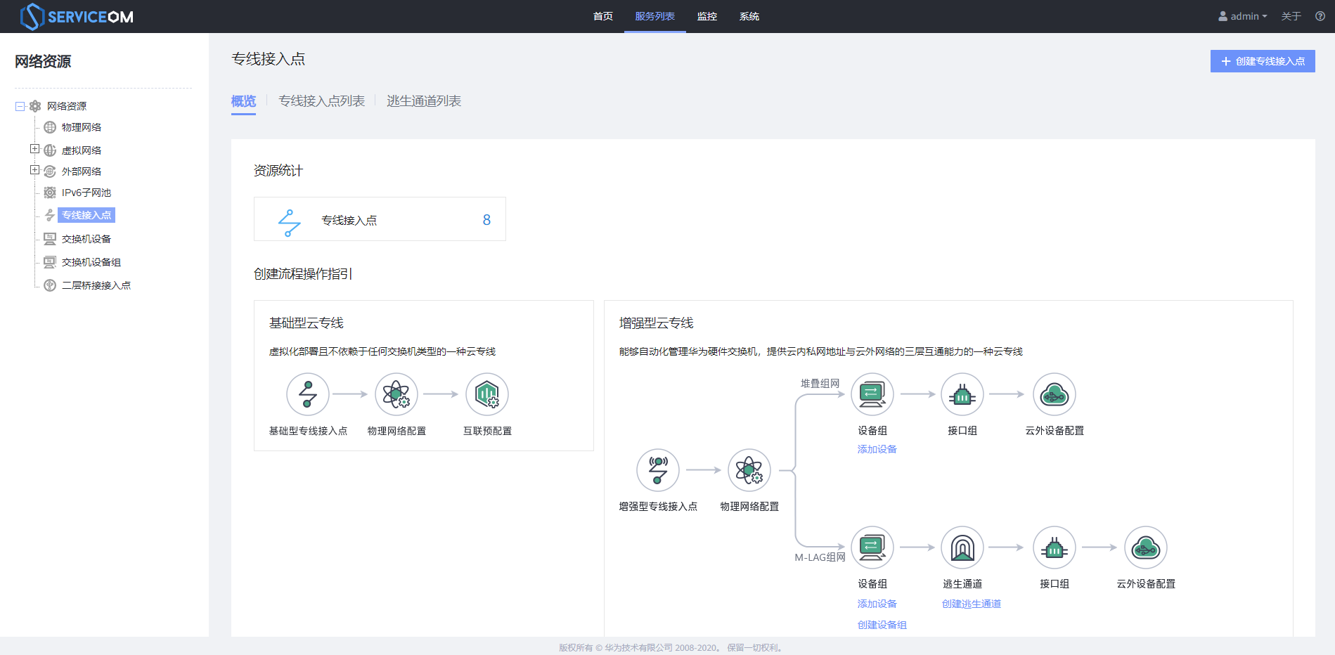  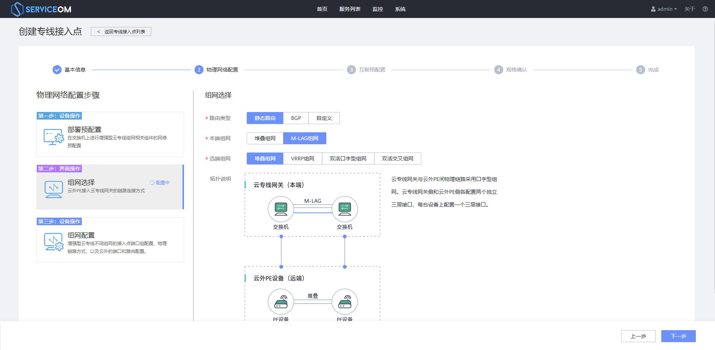

网络诊断工具界面变更说明

新增流量识别功能
特性描述 | 新增流量识别功能，通过源目的ip识别vpc_l2、vpc_l3、eip、专线等流量
相关操作 | 运维面>快速访问>网络诊断工具  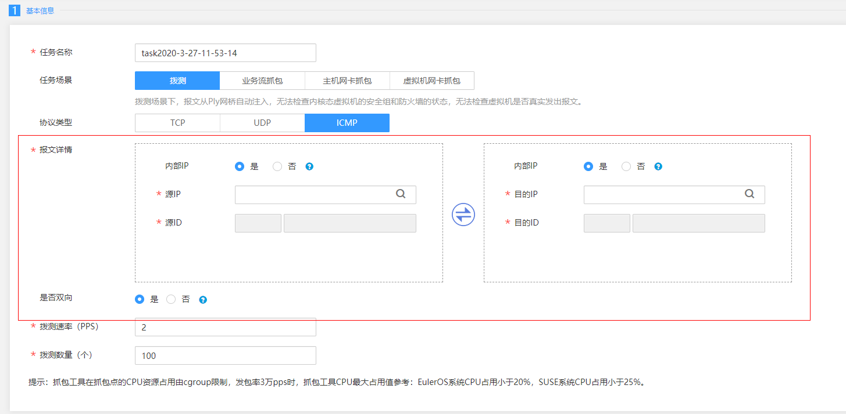

新增网络流量拨测功能
特性描述 | 新增网络拨测功能，支持vpc/eip/direct-connect/vpc-peering等场景拨测，判断网络连通性
相关操作 | 运维面>快速访问>网络诊断工具  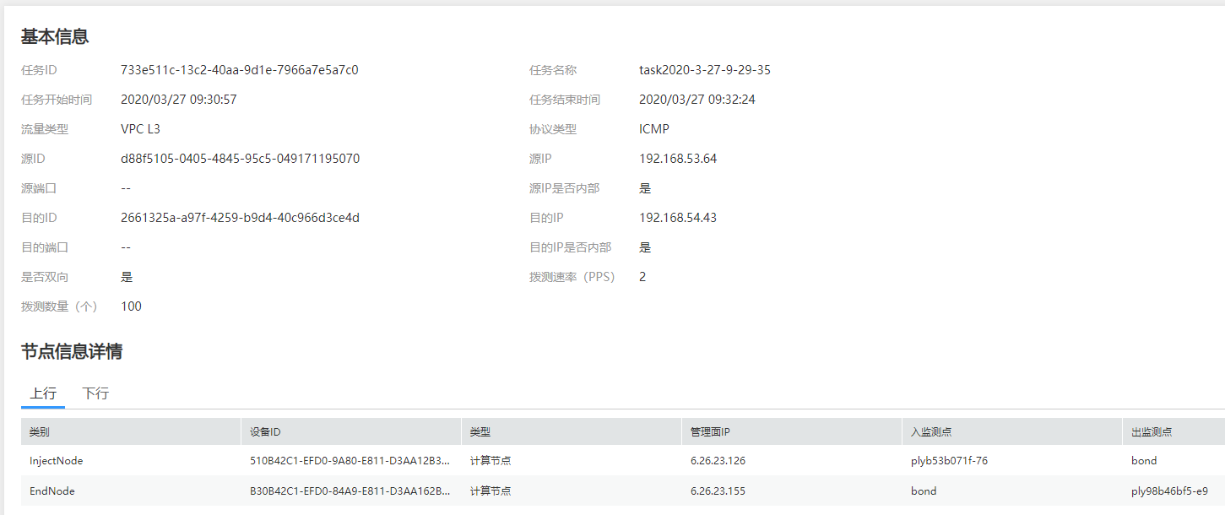  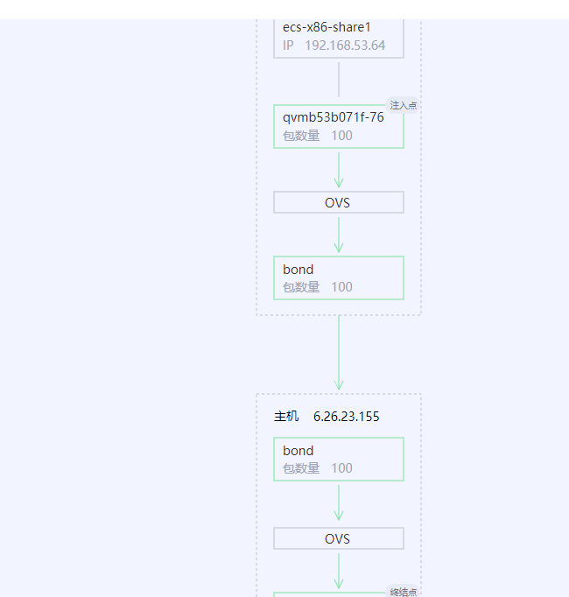

增强网络流量抓包功能
特性描述 | 增强网络抓包功能，支持vpc/eip/direct-connect/vpc-peering/elb/snat/dnat/vpc-endpoint等场景抓包
相关操作 | 运维面>快速访问>网络诊断工具  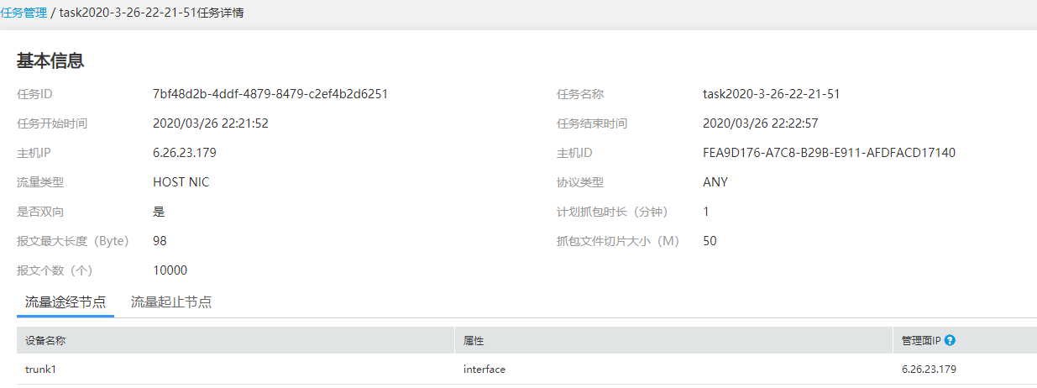  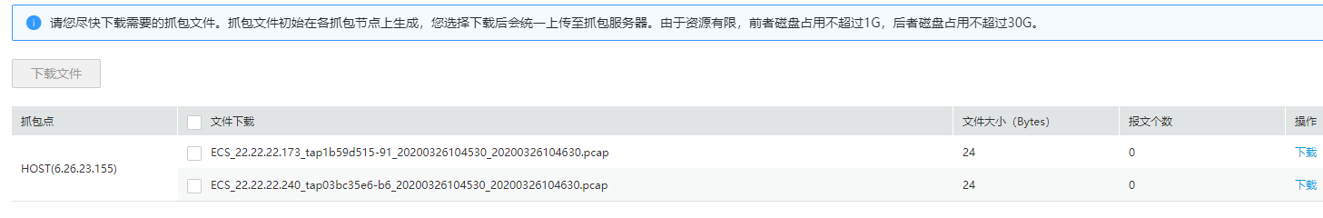

网络运维工具易用性优化
特性描述 | 主机网卡抓包优化，新增网元节点抓包、新增vlan/vxlan类型抓包
相关操作 | 运维面>快速访问>网络诊断工具  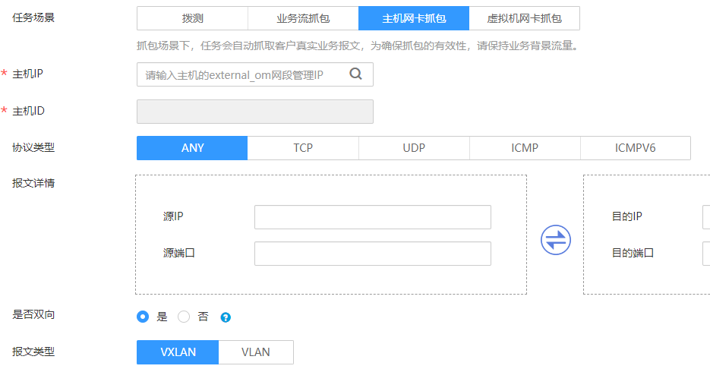

特性描述 | vm信息查询优化，新增主机拓扑图展示，添加内大网、eip等信息
相关操作 | 运维面>快速访问>网络诊断工具  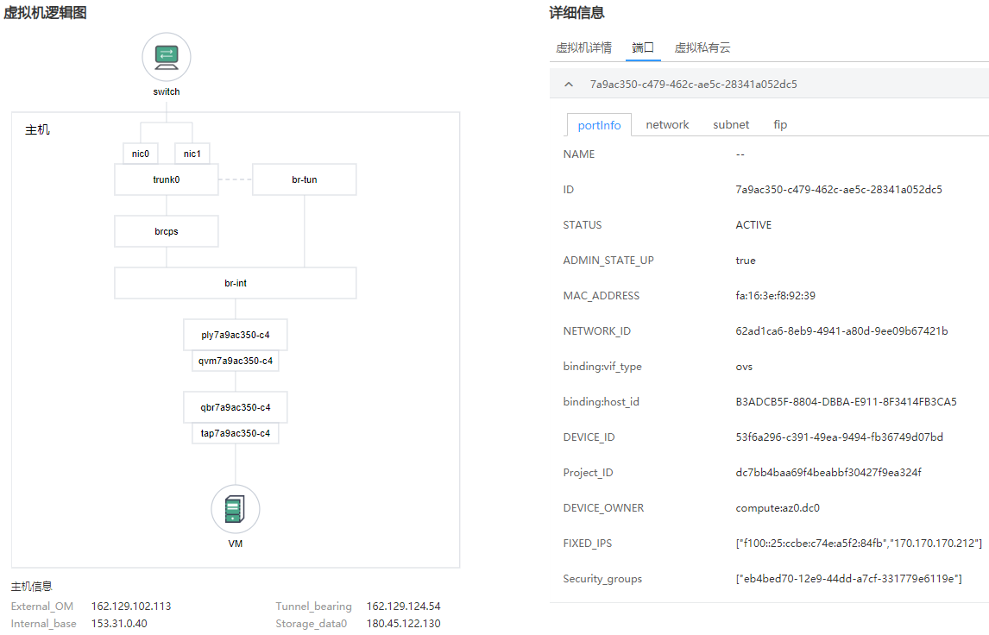

遗留问题
无

